**ผลการดำเนินงานที่สำคัญ**

**ของ**

**กรมส่งเสริมวัฒนธรรม**

**ในรอบ 6 เดือน**

**ประจำปีงบประมาณ พ.ศ. 2562**

**(ตุลาคม 2561 – มีนาคม 2562)**

**ผลการดำเนินงานที่สำคัญของกรมส่งเสริมวัฒนธรรม   
ในรอบ 6 เดือน ประจำปีงบประมาณ พ.ศ. 256๒ (ตุลาคม 2561 – มีนาคม 2562)**

กรมส่งเสริมวัฒนธรรม กระทรวงวัฒนธรรม เป็นองค์กรแห่งความรู้และส่งเสริมพลังการมีส่วนร่วมในการขับเคลื่อนการดำเนินงานวัฒนธรรมตามเจตนารมณ์ และนโยบายของรัฐบาล ภายใต้แผนพัฒนาเศรษฐกิจและสังคมแห่งชาติ ฉบับที่ 12 (พ.ศ.2560-2564)ให้เป็นไปตามยุทธศาสตร์ชาติระยะ 20 ปี โดยมีวิสัยทัศน์ขับเคลื่อนพัฒนาประเทศไทยตามหลักปรัชญาเศรษฐกิจพอเพียงให้ประเทศมีความ “มั่นคง มั่นคั่ง ยั่งยืน” โดยมียุทธศาสตร์การพัฒนาด้านความมั่นคง การสร้างความสามารถในการแข่งขัน การพัฒนาและเสริมสร้างศักยภาพคน การสร้างโอกาส ความเสมอภาค และเท่าเทียมกันทางสังคม และการปรับสมดุลและพัฒนาระบบการบริหารจัดการภาครัฐ เพื่อส่งเสริมให้เด็ก เยาวชน และประชาชนทั่วไป ได้รับการปลูกฝังศีลธรรม คุณธรรม จริยธรรม จิตสำนึก ค่านิยมที่ดีงาม และรักษามรดกทางวัฒนธรรม รวมทั้งมีส่วนร่วมในกิจกรรมส่งเสริมอนุรักษ์ศิลปวัฒนธรรม และต่อยอดองค์ความรู้ด้วยการจัดกิจกรรมแลกเปลี่ยนเรียนรู้ศิลปวัฒนธรรมและนำความเป็นไทยสู่สากล โดยมีผลการดำเนินงานที่สำคัญดังนี้

* **การเทิดทูนสถาบันพระมหากษัตริย์**

**กิจกรรมทางวัฒนธรรมเพื่อเฉลิมพระเกียรติพระบรมวงศานุวงศ์** เนื่องในวโรกาสและโอกาสต่างๆ ของกรมส่งเสริมวัฒนธรรมในรอบ 6 เดือน ประจำปีงบประมาณ พ.ศ. 256๒ (ตุลาคม 2561 – มีนาคม 2562) อาทิ

**การแสดงคอนเสิร์ตเฉลิมพระเกียรติสมเด็จพระเจ้าอยู่หัว “Orchestra Concert : In Honour of His Majesty King Vajiralongkorn”** เมื่อวันที่ ๒๖ มกราคม พ.ศ. ๒๕๖๒ เวลา ๑๙.๐๐ น. ณ หอประชุมใหญ่ ศูนย์วัฒนธรรมแห่งประเทศไทย ในการนี้ สมเด็จพระเจ้าอยู่หัวมหาวชิราลงกรณ บดินทรเทพยวรางกูร ทรงพระกรุณา  
โปรดเกล้าโปรดกระหม่อมให้พระเจ้าวรวงศ์เธอ พระองค์เจ้าโสมสวลี พระวรราชาทินัดดามาตุ เสด็จพระดำเนินแทนพระองค์ ซึ่งการแสดงคอนเสิร์ตเฉลิมพระเกียรติในครั้งนี้ จัดขึ้นเพื่อแสดงความจงรักภักดีแด่สมเด็จพระเจ้าอยู่หัวมหาวชิราลงกรณบดินทรเทพยวรางกูร พร้อมทั้งเป็นการแสดงความสำนึกในพระมหากรุณาธิคุณที่พระราชทานแก่พสกนิกรชาวไทย   
โดยสถาบันดนตรีกัลยาณิวัฒนา ร่วมกับหน่วยงานในความร่วมมือ ได้แก่ กรมส่งเสริมวัฒนธรรม กรมดุริยางค์ทหารบก กองดุริยางค์ทหารเรือ ฐานทัพเรือกรุงเทพ กองดุริยางค์ทหารอากาศ หน่วยบัญชาการอากาศโยธิน ฝ่ายดนตรี กองสวัสดิการ สำนักงานกำลังพล สำนักงานตำรวจแห่งชาติ สำนักการสังคีต กรมศิลปากร และวงดุริยางค์เยาวชนสถาบันดนตรีกัลยาณิวัฒนา ภายใต้การอำนวยเพลง Maestro Niklas Willén วาทยกรจากราชอาณาจักรสวีเดน โดยการแสดงเริ่มต้นด้วยบทเพลง "สดุดีจอมราชา”   
เรียบเรียงเสียงประสานสำหรับวงออร์เคสตรา โดย พันเอกประทีป สุพรรณโรจน์ ประพันธ์คำร้องโดย วิเชียร ตันติพิมลพันธ์ โดยมี วิรัช อยู่ถาวร ประพันธ์ทำนองและเรียบเรียงเสียงประสาน ในการแสดงสุดพิเศษครั้งนี้ อาจารย์ ดร.อโณทัย นิติพน ได้ประพันธ์เพลง "แซ่ซ้องถวายชัย” สำหรับวงออร์เคสตรา และนักร้องเสียงเคาน์เตอร์เทนเนอร์ ซึ่งได้รับแรงบันดาลใจจากบทกลอนเฉลิมพระเกียรติสมเด็จพระเจ้าอยู่หัววชิราลงกรณ บดินทรเทพยวรางกูร ประพันธ์โดย รองศาสตราจารย์โชษิตา มณีใส นอกจากนี้ยังมีรายการแสดงอื่น ๆ ที่น่าสนใจ อาทิ W. Walton: Crown Imperial (Arranged by Niklas Willén), J. Strauss Sr.  
: Radetsky Marsch และ E. Grieg: Peer Gynt Suite No.๑ op. ๔๖

**สุดยอดศิลปะไทยในรัชกาลที่ ๙” น้อมรำลึกในพระมหากรุณาธิคุณพระบาทสมเด็จพระปรมินทรมหาภูมิพลอดุลยเดช บรมนาถบพิตร**

กรมส่งเสริมวัฒนธรรม จัดงาน “สุดยอดศิลปะไทยในรัชกาลที่ ๙” ระหว่างวันที่ ๑๒ - ๒๑ ตุลาคม ๒๕๖๑ ณ Hall of Fame ชั้น M ศูนย์การค้าสยามพารากอน เพื่อน้อมรำลึกในพระบาทสมเด็จพระปรมินทรมหาภูมิพลอดุลยเดช บรมนาถบพิตร เนื่องในโอกาสครบรอบวันคล้ายวันสวรรคต วันที่ ๑๓ ตุลาคม ๒๕๖๑ กิจกรรมภายในงานประกอบด้วย 1. นิทรรศการ “อัครศิลปิน”ถ่ายทอดเรื่องราวและผลงานศิลปะที่แสดงพระอัจฉริยภาพของพระองค์ในฐานะศิลปินผู้ยิ่งใหญ่กว่าศิลปินทั้งปวง 2. นิทรรศการ "สุดยอดภาพยนตร์ไทย ในสมัยรัชกาลที่ ๙ และคัดเลือกมาฉายให้ประชาชนได้ชม จำนวน ๑๐ เรื่อง ๑๐ วัน จากสุดยอดภาพยนตร์ไทยทั้งหมด ๗๐ เรื่อง ที่กระทรวงวัฒนธรรมและคณะกรรมการภาพยนตร์และวีดิทัศน์แห่งชาติ ได้พิจารณาคัดเลือกและประกาศเป็นสุดยอดภาพยนตร์ไทยในสมัยรัชกาลที่ ๙ โดยภาพยนตร์ที่ได้คัดเลือกเป็นภาพยนตร์ไทยเรื่องยาวที่จัดฉายและเผยแพร่ในโรงภาพยนตร์ในประเทศไทยสมัยรัชกาลที่ ๙ ช่วงเวลาแห่งการทรงครองสิริราชสมบัติ ตั้งแต่วันที่ ๙ มิถุนายน ๒๔๘๙ – ๑๓ ตุลาคม ๒๕๕๙ รวม ๗๐ ปี อาทิ นางนาก ฟ้าทะลายโจร สุริโยไท แฟนฉัน องค์บาก โหมโรง รักแห่งสยาม 3. นิทรรศการ “สุดยอดเพลงไทยในแผ่นดินรัชกาลที่ ๙” ซึ่งแบ่งเป็นเพลงไทยลูกทุ่ง ๑๐ เพลง และเพลงไทยสากล ๑๐ เพลง จาก ๓๙๘ เพลง ที่กระทรวงวัฒนธรรมได้รวบรวมและคัดเลือกให้เป็น "สุดยอดเพลงไทยในแผ่นดินรัชกาลที่ ๙” และ 4. นิทรรศการ “สุดยอดละครโทรทัศน์ในสมัยรัชกาล ที่๙” จำนวน ๑๘ เรื่อง จาก ๙๙ เรื่อง อาทิ สี่แผ่นดิน ผู้ชนะสิบทิศ สายโลหิต คู่กรรม อยู่กับก๋ง   
ทองเนื้อเก้าเป็นต้น

๔.นิทรรศการ "สุดยอดละครโทรทัศน์ในสมัยรัชกาล ๙” ที่กระทรวงวัฒนธรรมคัดเลือกละครโทรทัศน์ที่เผยแพร่ระหว่างวันที่ ๒๔ มิถุนายน พ.ศ. ๒๔๙๘ ถึงวันที่ ๑๓ ตุลาคม พ.ศ. ๒๕๕๙ โดยเฉพาะการผลิตละครที่ถือได้ว่าเป็นการบันทึกประวัติศาสตร์ไทย ทั้งในด้านการดำเนินชีวิต วัฒนธรรม ประเพณี เศรษฐกิจ และสังคม ที่สร้างสรรค์ขึ้นตลอดระยะเวลา ๗๐ ปีแห่งการดำรงสิริราชสมบัติของในหลวงรัชกาลที่ ๙ ในจำนวน ๑๘ เรื่อง จาก ๙๙ เรื่อง เช่น สี่แผ่นดิน ผู้ชนะสิบทิศ สายโลหิต คู่กรรม อยู่กับก๋ง ทองเนื้อเก้า

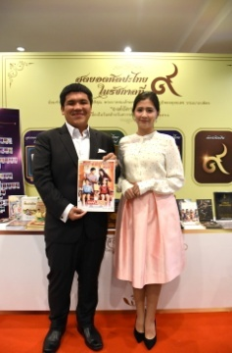 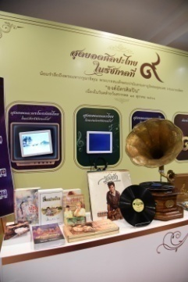 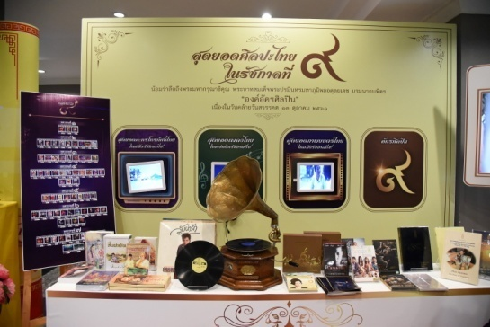

* **การปกป้องคุ้มครองมรดกภูมิปัญญาทางวัฒนธรรม**

**การดำเนินงานตามพระราชบัญญัติส่งเสริมและรักษามรดกภูมิปัญญาทางวัฒนธรรม พ.ศ. ๒๕๕๙** ประกอบด้วย การจัดประชุมคณะกรรมการส่งเสริมและรักษามรดกภูมิปัญญาทางวัฒนธรรม ครั้งที่ ๓/๒๕๖๒ เมื่อวันที่ ๒๕ มีนาคม ๒๕๖๒ ณ ห้องประชุมใหญ่ สำนักหอสมุดแห่งชาติ โดยมีนายวีระ โรจน์พจนรัตน์ รัฐมนตรีว่าการกระทรวงวัฒนธรรม เป็นประธาน การจัดประชุมคณะอนุกรรมการยกย่องเชิดชูเกียรติบุคคล ชุมชน หน่วยงานหรือองค์กรที่ทำคุณประโยชน์ในการส่งเสริมและรักษามรดกภูมิปัญญาทางวัฒนธรรม การจัดประชุมคณะอนุกรรมการกลั่นกรองเพื่อเสนอขึ้นบัญชีมรดกภูมิปัญญาทางวัฒนธรรม การจัดประชุมผู้ทรงคุณวุฒิและคณะทำงานด้านการจัดทำข้อมูลมรดกภูมิปัญญาทางวัฒนธรรม เรื่อง โนรา เพื่อเสนอยูเนสโก และจัดประชุมคณะอนุกรรมการพิจารณารายการมรดกภูมิปัญญาทางวัฒนธรรมเพื่อเสนอขึ้นบัญชีต่อยูเนสโก นอกจากนี้ ยังได้เข้าร่วมประชุมหารือการดำเนินงานมรดกภูมิปัญญาทางวัฒนธรรมในด้านต่างๆ อาทิ การประชุมคณะกรรมการส่งเสริมและรักษามรดกภูมิปัญญาทางวัฒนธรรม

ทั้งนี้ กรมส่งเสริมวัฒนธรรม ในฐานะหน่วยงานที่มีหน้าที่ส่งเสริมและดำเนินงานปกป้องคุ้มครองมรดกภูมิปัญญาทางวัฒนธรรมของชาติ ได้ประกาศขึ้นบัญชีมรดกภูมิปัญญาทางวัฒนธรรมของไทยมาตลอดตั้งแต่ปี ๒๕๕๒ - ๒๕๖๑ รวมจำนวน ๓๓๖ รายการ ซึ่งหลังจากที่โขนได้รับการประกาศขึ้นบัญชีมรดกภูมิปัญญาทางวัฒนธรรมแล้ว กรมส่งเสริมวัฒนธรรมจึงได้ดำเนินการจัดกิจกรรมสำหรับเฉลิมฉลองโขน อาทิ การจัดแสดงโขนตอน "พิเภกสวามิภักดิ์” การจัดสร้างภาพยนตร์แอนิเมชั่นรามเกียรติ์ ตอน รามาวตาร และจัดเผยแพร่องค์ความรู้ในรูปแบบต่างๆ อาทิ การสาธิตงานช่างฝีมือโขน การสาธิตการแสดงโขน การเสวนาความรู้คุณค่าของโขน การผลิตสื่อสิ่งพิมพ์ การจัดพิมพ์หนังสือองค์ความรู้เกี่ยวกับโขนฉบับเยาวชน การจัดทำสารคดีโขน การจัดนิทรรศการเผยแพร่ความรู้ รวมทั้งการจัดทำคลังข้อมูลโขนในรูปแบบดิจิทัล นอกจากนี้ ยังได้จัดทำหนังสือเกี่ยวกับทรัพย์สินทางปัญญา และทรัพยากรพันธุกรรม ภูมิปัญญาท้องถิ่น และการแสดงออกทางวัฒนธรรมดั้งเดิม รวมถึงการจัดทำข้อมูลมรดกภูมิปัญญาทางวัฒนธรรมเพื่อเสนอยูเนสโก

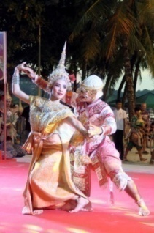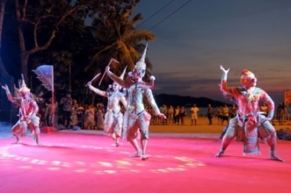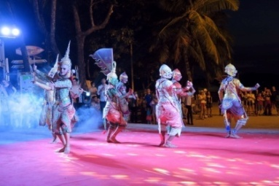

การจัดการแสดงโขนสัญจร ​   
ณ​ จังหวัดภูเก็ต

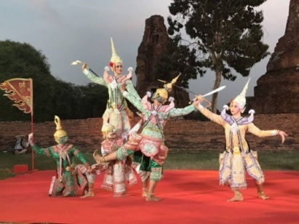 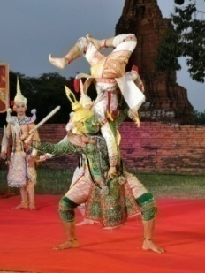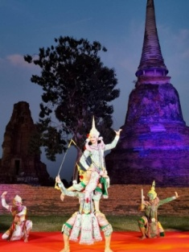

การจัดการแสดงโขนสัญจรอโยธยา เรื่องรามเกียรติ์​ ชุดศึกแห่งศักดิ์ศรีพระจักรี​   
ณ​ วัดมหาธาตุ อุทยานประวัติศาสตร์พระนครศรีอยุธยา เมื่อวันที่​ ๓๐​ มีนาคม​ ๒๕๖๒​

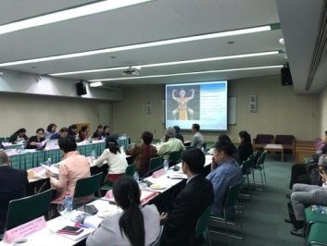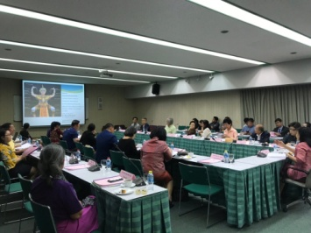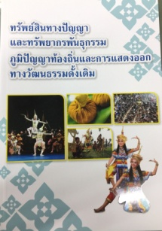

**การแก้ไขปัญหาและพัฒนาจังหวัดชายแดนภาคใต้**

โดยในช่วงเดือนตุลาคม 2560 – มีนาคม 2561 กรมส่งเสริมวัฒนธรรมได้สนับสนุนและส่งเสริมการมีส่วนร่วมของเครือข่ายภาคประชาชนในการแก้ไขปัญหาและพัฒนาจังหวัดชายแดนภาคใต้ โดยมีจุดมุ่งหมายเพื่อสร้างกระบวนการประชาคมให้เกิดการมีส่วนร่วมอย่างเข้มแข็งในการจัดกิจกรรมทางวัฒนธรรมที่สอดคล้อง  
เป็นความต้องการของท้องถิ่น เพื่อก่อให้เกิดความรักสามัคคีและเสริมสร้างสันติสุข  
ให้เกิดขึ้นอย่างยั่งยืน โดยสนับสนุนการดำเนินงานของสภาวัฒนธรรมในพื้นที่ 5 จังหวัดชายแดนภาคใต้ที่จัดตั้งตามพระราชบัญญัติวัฒนธรรมแห่งชาติ พ.ศ. 2553 และกฎกระทรวงที่เกี่ยวข้อง เกิดความคล่องตัวและมีประสิทธิภาพในการขับเคลื่อนการดำเนินงานทางวัฒนธรรมในท้องถิ่นกิจกรรมที่สำคัญ ประกอบด้วย

* การส่งเสริมการบริหารจัดการสภาวัฒนธรรมในพื้นที่จังหวัดชายแดนภาคใต้ เพื่อใช้ในการเสริมสร้างสมรรถนะในการดำเนินงานของสภาวัฒนธรรม โดยจ่ายเป็นค่าตอบแทนอาสาสมัครวัฒนธรรม (จังหวัดนราธิวาส ยะลา และปัตตานี)เพื่อให้อาสาสมัครวัฒนธรรมทำหน้าที่ในการประสานและเชื่อมโยงเครือข่ายวัฒนธรรมในการดำเนินงานด้านวัฒนธรรมตามนโยบายของกรมส่งเสริมวัฒนธรรม และสำรวจข้อมูลทางวัฒนธรรมเพื่อจัดทำปฏิทินทางวัฒนธรรม ตลอดจนขับเคลื่อนและผลักดันงานของสภาวัฒนธรรมในพื้นที่รวมทั้งการบริหารจัดการสภาวัฒนธรรมในแต่ละระดับในจังหวัดนราธิวาส ยะลา ปัตตานี และสงขลา
* ส่งเสริมการจัดกิจกรรมทางวัฒนธรรมของสภาวัฒนธรรม  
  ในพื้นที่จังหวัดชายแดนภาคใต้ได้แก่ การสนับสนุนการจัดกิจกรรมทางวัฒนธรรม กิจกรรมส่งเสริมศิลปะการแสดง การจัดกิจกรรมสืบสานประเพณีท้องถิ่นและพหุวัฒนธรรม
* สนับสนุนงบประมาณให้แก่ศูนย์วัฒนธรรมเฉลิมราชในพื้นที่จังหวัดชายแดนภาคใต้ เพื่อดำเนินงานเกี่ยวกับนิทรรศการ การจัดแสดง และการจัดกิจกรรม  
  ทางวัฒนธรรมให้แก่เด็ก เยาวชน และประชาชนในพื้นที่
* **การส่งเสริมวัฒนธรรมการอ่าน**

กรมส่งเสริมวัฒนธรรมได้ขับเคลื่อนกิจกรรม/โครงการส่งเสริมวัฒนธรรม  
การอ่าน ภายใต้แผนแม่บทส่งเสริมวัฒนธรรมการอ่านสู่สังคมแห่งการเรียนรู้ของไทย พ.ศ. 2560 – 2564 ร่วมกับกระทรวงศึกษาธิการ กระทรวง มหาดไทย กระทรวงวัฒนธรรม และภาคีเครือข่ายการอ่าน โดยมีกิจกรรมที่สำคัญดังนี้

**งานเลขานุการคณะกรรมการบูรณาการการส่งเสริมวัฒนธรรมการอ่าน  
เพื่อสร้างสังคมแห่งการเรียนรู้**

โดยในช่วงเดือนตุลาคม 2560 – มีนาคม 2561 กรมส่งเสริมวัฒนธรรมในฐานะฝ่ายเลขานุการฯ ได้จัดประชุมคณะกรรมการบูรณาการการส่งเสริมวัฒนธรรมการอ่านเพื่อสร้างสังคมแห่งการเรียนรู้ จำนวน 3 ครั้ง คือ ครั้งที่ ๑ เมื่อวันที่ 6 พฤศจิกายน 2561 ณ ห้องประชุม 301 ชั้น 3 ตึกบัญชาการ 1 ทำเนียบรัฐบาล ครั้งที่ 2 เมื่อวันที่ 6 ธันวาคม 2561 ณ ห้องประชุมใหญ่ สำนักหอสมุดแห่งชาติและครั้งที่ 3 เมื่อวันที่ ๕ กุมภาพันธ์๒๕6๒ ณ ห้องประชุม ชั้น ๓ ตึกบัญชาการ ทำเนียบรัฐบาล รวมทั้งได้จัดการประชุมคณะกรรมการอนุกรรมการขับเคลื่อนการดำเนินงานตามแผนแม่บทส่งเสริมวัฒนธรรมการอ่านสู่สังคมแห่งการเรียนรู้ของไทย พ.ศ. 2560-2564 จำนวน 1 ครั้ง คือ เมื่อวันที่ 25 มกราคม 2562 ณ ห้องประชุมบุญเจิม-ใบตอง กรมส่งเสริมวัฒนธรรม

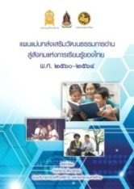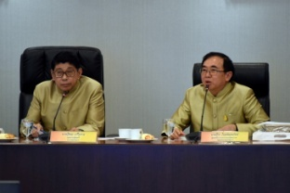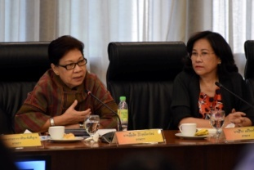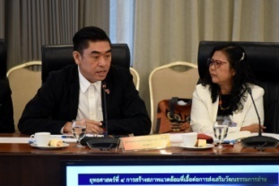 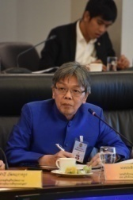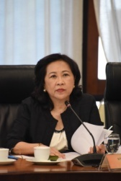 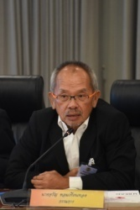 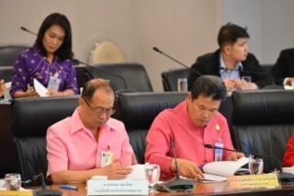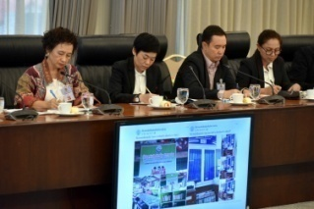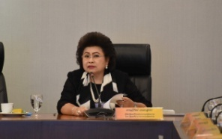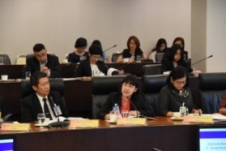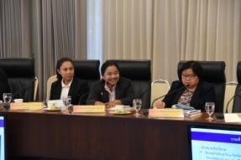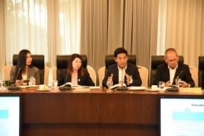

การประชุมคณะกรรมการบูรณาการการส่งเสริมวัฒนธรรมการอ่านเพื่อสร้างสังคมแห่งการเรียนรู้

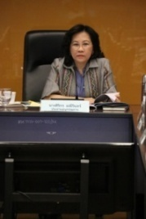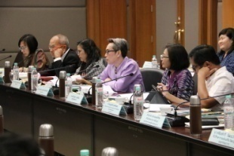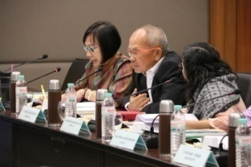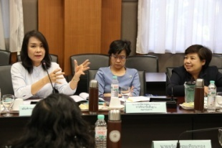

การประชุมคณะกรรมการอนุกรรมการขับเคลื่อนการดำเนินงานตามแผนแม่บทส่งเสริมวัฒนธรรมการอ่านสู่สังคมแห่งการเรียนรู้ของไทย พ.ศ. 2560-2564 ครั้งที่ 1/2562  
เมื่อวันที่ 25 มกราคม 2562 ณ ห้องประชุมบุญเจิม-ใบตอง กรมส่งเสริมวัฒนธรรม

**โครงการยกย่องบุคคล/องค์กรดีเด่นในการส่งเสริมวัฒนธรรมการอ่าน ประจำปีพุทธศักราช 2561**

กรมส่งเสริมวัฒนธรรมได้ดำเนินโครงการยกย่องบุคคล/องค์กรดีเด่น ในการส่งเสริมวัฒนธรรมการอ่าน ประจำปี พ.ศ. 2561 เพื่อยกย่องเชิดชูเกียรติ เผยแพร่เกียรติคุณของบุคคล/องค์กรต้นแบบที่ทำคุณประโยชน์ให้กับประเทศชาติ ด้านการส่งเสริมวัฒนธรรม  
การอ่าน รวมทั้งถอดบทเรียนที่ประสบความสำเร็จของบุคคล/องค์กรที่ดำเนินการส่งเสริมวัฒนธรรมการอ่าน เพื่อเผยแพร่สู่สาธารณะอันเป็นแบบอย่างทีดีต่อสังคมโดยเฉพาะเด็กและเยาวชน ซึ่งเป็นทรัพยากรมนุษย์ที่สำคัญของชาติ โดยเมื่อวันที่ ๒๒ ตุลาคม ๒๕๖๑   
นางฉวีรัตน์ เกษตรสุนทร ผู้ช่วยรัฐมนตรีประจำ กระทรวงวัฒนธรรม เป็นประธานในพิธีรับถ้วยพระราชทานสมเด็จพระเทพรัตนราชสุดาฯ สยามบรม ราชกุมารี และโล่รางวัลยกย่องบุคคล องค์กรดีเด่น ในการส่งเสริมวัฒนธรรมการอ่าน ประจำปีพุทธศักราช ๒๕๖๑ ในงานมหกรรมหนังสือระดับชาติ ครั้งที่ ๒๓ และเทศกาลหนังสือเด็กและเยาวชน ครั้งที่ ๑๒ ณ ศูนย์การประชุมแห่งชาติสิริกิติ์ โดยมีบุคคล/องค์กรดีเด่นในการส่งเสริมวัฒนธรรมการอ่าน ประจำปีพุทธศักราช ๒๕๖๑ ที่ได้รับรางวัล ประกอบด้วย

**1. ผู้ทรงคุณวุฒิที่มีคุณูปการในการส่งเสริมวัฒนธรรมการอ่าน**

1.1 นางสิริกร มณีรินทร์ นายกสภาสถาบันวิทยาลัยชุมชน

1.2 รองศาสตราจารย์กุลวรา ชูพงศ์ไพโรจน์ อดีตอาจารย์ประจำภาควิชา วรรณกรรมสำหรับเด็ก คณะมนุษยศาสตร์ มหาวิทยาลัยศรีนครินทรวิโรฒ

1.3 นางถนอมวงศ์ ล้ำยอดมรรคผล รองประธานสมาพันธ์องค์กรเพื่อพัฒนาหนังสือและการอ่าน

**2. ประเภทเด็กและเยาวชนส่งเสริมวัฒนธรรมการอ่าน**

2.1 รางวัลที่ 1 (ถ้วยพระราชทาน สมเด็จพระเทพรัตนราชสุดาฯ สยามบรม ราชกุมารี)ได้แก่ นายภูรี ศิริหาญยากร โรงเรียนสาธิตมหาวิทยาลัย  
ศรีนครินทรวิโรฒ ประสานมิตร (ฝ่ายมัธยม)

2.2 รางวัลที่ 2 โล่รางวัลจากรองนายกรัฐมนตรี (นายวิษณุ เครืองาม)

ได้แก่ นางสาวจันทกานต์ ดำเวียงคำ โรงเรียนวัดยกกระบัตร (ชุบราษฎร์นุสรณ์) อำเภอบ้านแพ้ว จังหวัดสมุทรสาคร

2.3 รางวัลที่ 3 โล่รางวัลจากรัฐมนตรีว่าการกระทรวงวัฒนธรรม   
(นายวีระ โรจน์พจนรัตน์) ได้แก่ นายสิทธิชาติ ไชยศาสตร์ โรงเรียนบัวขาว องค์การบริหารส่วนจังหวัดกาฬสินธุ์

2.4 รางวัลชมเชย เกียรติบัตรจากอธิบดีกรมส่งเสริมวัฒนธรรม

ได้แก่ 1) นายกิตติพิชญ์ เชาวน์ไวย โรงเรียนบดินทรเดชา (สิงห์ สิงหเสนี) กรุงเทพมหานคร 2) นางสาวลลิตา วงศ์ชาวนา โรงเรียนสวีวิทยา   
อำเภอสวี จังหวัดชุมพร และ 3) นายวันชัย รูปชัยภูมิ โรงเรียนบุญวัฒนา อำเภอเมือง จังหวัดนครราชสีมา

**3. ประเภทบุคคลส่งเสริมวัฒนธรรมการอ่าน**

3.1 รางวัลที่ 1 (ถ้วยพระราชทาน สมเด็จพระเทพรัตนราชสุดาฯ สยามบรมราชกุมารี) ได้แก่ นางวิลาวัณย์ ศรศิลป์ อดีตผู้อำนวยการสำนักงานส่งเสริมการศึกษานอกระบบและการศึกษาตามอัธยาศัยจังหวัดอุบลราชธานี

3.2 รางวัลที่ 2 โล่รางวัลจากรองนายกรัฐมนตรี (นายวิษณุ เครืองาม)

ได้แก่ นายสมใจ วิเศษทักษิณ ผู้อำนวยการสำนักงานเขตพื้นที่การศึกษามัธยมศึกษา เขต 21 หนองคาย – บึงกาฬ

/3.3 รางวัล...

3.3 รางวัลที่ 3 โล่รางวัลจากรัฐมนตรีว่าการกระทรวงวัฒนธรรม (นายวีระ โรจน์พจนรัตน์) ได้แก่ นางสาวธนิชา ธนะสารผู้ใหญ่บ้าน หมู่ 10   
ตำบลดอนแก้ว อำเภอแม่ริม จังหวัดเชียงใหม่

3.4 รางวัลชมเชย เกียรติบัตรจากอธิบดีกรมส่งเสริมวัฒนธรรม

ได้แก่ 1) นางจุรี สังขภิญโญ บรรณารักษ์ชำนาญการพิเศษ ห้องสมุดประชาชนจังหวัดสงขลา สำนักงานส่งเสริมการศึกษานอกระบบและการศึกษาตามอัธยาศัยจังหวัดสงขลา 2) นางสาวนัยน์ปพร พญาชน  
ครูชำนาญการ โรงเรียนวัดยกกระบัตร (ชุบราษฎร์นุสรณ์) อำเภอบ้านแพ้ว จังหวัดสมุทรสาคร และ 3) นายศุภวัจน์ พรมตัน ครูชำนาญการ โรงเรียนนครวิทยาคม อำเภอพาน จังหวัดเชียงราย

**4. ประเภทองค์กรหรือกลุ่มบุคคลส่งเสริมวัฒนธรรมการอ่าน (ระดับชุมชน/ท้องถิ่น)**

4.1 รางวัลที่ 1 (ถ้วยพระราชทาน สมเด็จพระเทพรัตนราชสุดาฯ สยามบรมราชกุมารี)

ได้แก่ มูลนิธิเพื่อสุขภาพชุมชน อำเภอเมือง จังหวัดสุรินทร์

4.2 รางวัลที่ 2 โล่รางวัลจากรองนายกรัฐมนตรี (นายวิษณุ เครืองาม)

ได้แก่ เทศบาลนครขอนแก่น จังหวัดขอนแก่น

4.3 รางวัลที่ 3 โล่รางวัลจากรัฐมนตรีว่าการกระทรวงวัฒนธรรม (นายวีระ โรจน์พจนรัตน์)

ได้แก่ ศูนย์การศึกษานอกระบบและการศึกษาตามอัธยาศัยอำเภอสิชลจังหวัดนครศรีธรรมราช

4.4 รางวัลชมเชย เกียรติบัตรจากอธิบดีกรมส่งเสริมวัฒนธรรม

ได้แก่ 1) โรงเรียนบ้านนาวงศ์ อำเภอปัว จังหวัดน่าน 2) โรงเรียนลาซาลโชติรวีนครสวรรค์ อำเภอเมืองนครสวรรค์ จังหวัดนครสวรรค์ และ   
3) หอสมุดแห่งชาติจังหวัดสุพรรณบุรี เฉลิมพระเกียรติ อำเภอเมืองสุพรรณบุรี จังหวัดสุพรรณบุรี

**5. ประเภทองค์กรส่งเสริมวัฒนธรรมการอ่าน (ระดับประเทศ)**

5.1 รางวัลที่ 1 (ถ้วยพระราชทาน สมเด็จพระเทพรัตนราชสุดาฯ สยามบรมราชกุมารี)

ได้แก่ บริษัท ซีพี ออลล์ จำกัด (มหาชน)

5.2 รางวัลที่ 2โล่รางวัลจากรองนายกรัฐมนตรี (นายวิษณุ เครืองาม)

ได้แก่ บริษัท นานมีบุ๊คส์ จำกัด

5.3 รางวัลที่ 3 โล่รางวัลจากรัฐมนตรีว่าการกระทรวงวัฒนธรรม (นายวีระ โรจน์พจนรัตน์) ได้แก่ บริษัท ไมเนอร์ฟู้ดกรุ๊ป จำกัด (มหาชน) ในนาม เดอะพิซซ่า คอมปะนี

5.4 รางวัลชมเชย เกียรติบัตรจากอธิบดีกรมส่งเสริมวัฒนธรรม

ได้แก่ บริษัท แปลน ฟอร์คิดส์ จำกัด

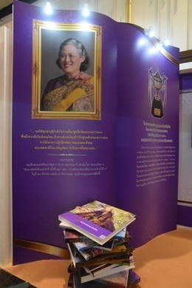 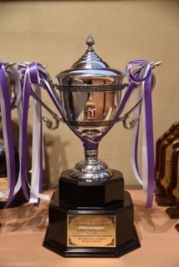 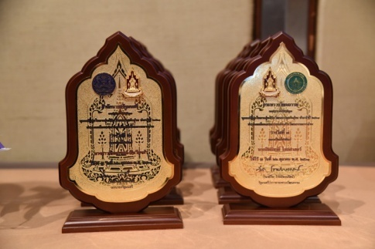

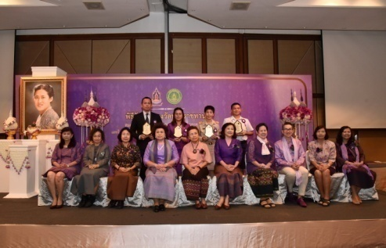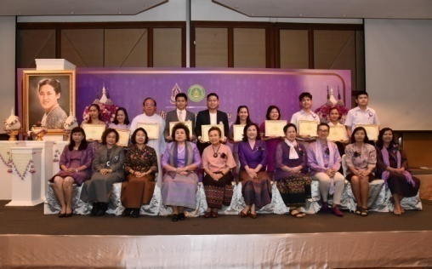

รวมถึงในปีงบประมาณ พ.ศ. 2562 ได้ดำเนินการต่อเนื่อง โดยได้จัดประชุมคณะกรรมการกำหนดเกณฑ์และคัดเลือกบุคคล องค์กรดีเด่นในการส่งเสริมวัฒนธรรม  
การอ่าน ประจำปี พ.ศ. 2562 เมื่อวันที่ 9 พฤศจิกายน 2561 ณ ห้องประชุมกองอำนวยการร่วม ศูนย์วัฒนธรรมแห่งประเทศไทย โดยแบ่งการคัดเลือกออกเป็น 4 ประเภท คือ ประเภทเด็กและเยาวชนส่งเสริมวัฒนธรรมการอ่าน ประเภทบุคคลส่งเสริมวัฒนธรรมการอ่าน ประเภทองค์กรหรือกลุ่มบุคคลส่งเสริมวัฒนธรรมการอ่าน ระดับชุมชน/ท้องถิ่น และประเภทองค์กรส่งเสริมวัฒนธรรมการอ่าน ระดับประเทศ โดยเปิดรับสมัครจนถึงวันที่ 31 มีนาคม 2562

ทั้งนี้ มีบุคคล องค์กรที่ส่งผลงานเข้ารับการคัดเลือกจำนวนทั้งสิ้น 130 ราย แบ่งออกได้ดังนี้

1. ประเภทเด็กและเยาวชนส่งเสริมวัฒนธรรมการอ่าน จำนวน 15 ราย
2. ประเภทบุคคลส่งเสริมวัฒนธรรมการอ่าน จำนวน 65 ราย
3. ประเภทองค์กรหรือกลุ่มบุคคลส่งเสริมวัฒนธรรมการอ่าน ระดับชุมชน/ท้องถิ่น จำนวน 45 ราย
4. ประเภทองค์กรส่งเสริมวัฒนธรรมการอ่าน ระดับประเทศ จำนวน 1 ราย

**มาตรการภาษี “อ่านสร้างชาติ ซื้อหนังสือ ลดหย่อนภาษีได้”**

กรมส่งเสริมวัฒนธรรม ร่วมกับสมาคมผู้จัดพิมพ์และผู้จำหน่ายหนังสือแห่งประเทศไทย ดำเนินโครงการ “อ่านสร้างชาติ ซื้อหนังสือ ลดหย่อนภาษีได้” ตามที่คณะรัฐมนตรีมีมติเห็นชอบมาตรการภาษีเพื่อส่งเสริมเกษตร ชุมชน และทุนมนุษย์ ระหว่างวันที่ 15 ธันวาคม 2561 - 16 มกราคม 2562 เพื่อกระตุ้นการใช้จ่ายภายในประเทศ และเป็นของขวัญปีใหม่ให้แก่ประชาชน โดยครอบคลุมสินค้า 3 ประเภท คือ ยางรถยนต์ สินค้า OTOP และหนังสือรวมถึงอีบุ๊ค ยกเว้นนิตยสารและหนังสือพิมพ์ ได้สิทธิหักลดหย่อนภาษีได้ไม่เกิน 15,000 บาท ทั้งนี้ หากซื้อสินค้าดังกล่าวระหว่างวันที่ 15 - 31 ธันวาคม 2561 สามารถหักหย่อนภาษีสำหรับปีภาษี 2561 และระหว่างวันที่ 1 - 16 มกราคม 2562 ต้องนำไปใช้ลดหย่อนภาษีในปีภาษี 2562 เมื่อรวมกัน 2 ปีภาษีแล้ว สามารถขอหักลดหย่อนภาษีเงินได้บุคคลธรรมดาไม่เกิน 15,000 บาท ทั้งนี้ กรมส่งเสริมวัฒนธรรม ร่วมกับสวนดุสิตโพล มหาวิทยาลัยสวนดุสิต สำรวจความคิดเห็นของประชาชนที่มีต่อมาตรการดังกล่าว พบว่า ร้อยละ 91.27 เห็นด้วยมากที่สุดกับการดำเนินมาตรการช็อปหนังสือช่วยชาติ ซึ่งมาตรการดังกล่าวสามารถทำให้ประชาชนสนใจอ่านหนังสือมากขึ้นถึงร้อยละ 67.87 และร้อยละ 81.84 เห็นว่า รัฐบาลควรสนับสนุนหรือจัดให้มีมาตรการลักษณะนี้อย่างต่อเนื่องต่อไป นอกจากนี้ ข้อมูลจากสมาคมผู้จัดพิมพ์และผู้จำหน่ายหนังสือแห่งประเทศไทย พบว่า   
การประกาศใช้มาตรการภาษีดังกล่าว ทำให้รายได้จากการจำหน่ายหนังสือและสิ่งพิมพ์  
ของร้านหนังสือเชนสโตร์ ร้านหนังสืออิสระและสำนักพิมพ์ เพิ่มขึ้นจาก 3 ปีที่ผ่านมา   
(2558 – 2560) ถึงร้อยละ 33.3 โดยยอดจำหน่ายของเดือนธันวาคมเพิ่มจาก 670   
ล้านบาท เป็น 873.19 ล้านบาท และสามารถจำหน่ายหนังสือกว่า 8,731,900 เล่ม   
ทั้งนี้ หากเพิ่มระยะเวลามาตรการภาษีมากขึ้น จะส่งผลให้ยอดจำหน่ายหนังสือและสื่อสิ่งพิมพ์เพิ่มขึ้น และเห็นว่าควรสนับสนุนให้มีมาตรการดังกล่าวอย่างต่อเนื่อง เพราะเป็นการกระตุ้น  
และสนับสนุนให้คนไทยรักการอ่าน อันเป็นการส่งเสริมการสร้างปัญญาเพื่อการพัฒนาประเทศที่มีต้นทุนที่ถูกที่สุดและเกิดความยั่งยืน

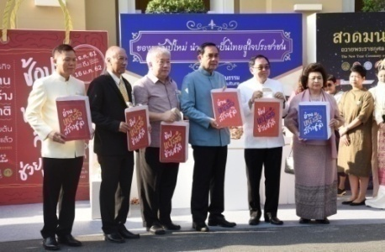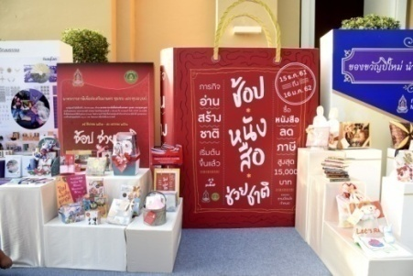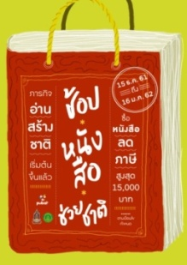

**โครงการเมืองต้นแบบวัฒนธรรมการอ่าน**

กรมส่งเสริมวัฒนธรรมได้ดำเนินโครงการเมืองต้นแบบวัฒนธรรมการอ่านเพื่อยกระดับแหล่งเรียนรู้และสื่อการอ่านเพื่อการเรียนรู้ โดยเกิดเมืองต้นแบบวัฒนธรรมการอ่านเพื่อสร้างค่านิยมและสภาพแวดล้อมที่เอื้อต่อการรักการอ่านและการเรียนรู้ในสังคมไทยซึ่ง  
ได้จัดการประชุมคณะกรรมการพิจารณาหลักเกณฑ์และคัดเลือกเมืองต้นแบบวัฒนธรรม  
การอ่าน ภายใต้โครงการส่งเสริมวัฒนธรรมการอ่าน ประจำปี 2562 ครั้งที่ 1 เมื่อวันที่ 14 พฤศจิกายน 2561 ณ ห้องประชุมกองอำนวยการร่วม ศูนย์วัฒนธรรมแห่งประเทศไทย และครั้งที่ 2 เมื่อวันที่ 13 มีนาคม 2562 ณ ห้องประชุมบุญเจิม –ใบตอง กรมส่งเสริมวัฒนธรรม โดยมีจังหวัดที่ผ่านการพิจารณาเบื้องต้นจากคณะกรรมการพิจารณาหลักเกณฑ์และคัดเลือกเมืองต้นแบบวัฒนธรรมการอ่าน ๑๐ จังหวัด ประกอบด้วย 1) จังหวัดเชียงราย 2) จังหวัดลำปาง 3) จังหวัดพิจิตร 4) จังหวัดขอนแก่น 5) จังหวัดอุดรธานี 6) จังหวัดอุบลราชธานี 7) จังหวัดกระบี่ 8) จังหวัดพัทลุง 9) จังหวัดยะลา และ 10) จังหวัดสงขลา ซึ่งทั้ง 10 จังหวัดดังกล่าวจะได้ร่วมจัดนิทรรศการเมืองต้นแบบวัฒนธรรมการอ่านในงานสัปดาห์หนังสือแห่งชาติครั้งที่ 47 และงานสัปดาห์หนังสือนานาชาติครั้งที่ 17 ระหว่างวันที่ 28 มีนาคม – 7 เมษายน 2562 ณ ศูนย์การประชุมแห่งชาติสิริกิติ์ การดำเนินงาน  
ในระยะต่อไป คณะกรรมการฯ จะลงพื้นที่ เพื่อประเมินการดำเนินงาน ส่งเสริมวัฒนธรรมการอ่าน และคัดเลือกให้เหลือเพียง 3 จังหวัดที่เป็นเมืองต้นแบบวัฒนธรรมการอ่าน   
3 ประเภท ได้แก่ ประเภทเมืองส่งเสริมวัฒนธรรมการอ่านยอดเยี่ยม ประเภทเครือข่าย  
การอ่านยอดเยี่ยมและประเภทนวัตกรรมการอ่านยอดเยี่ยม

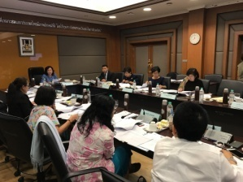 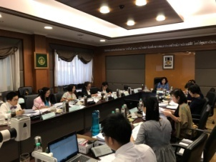 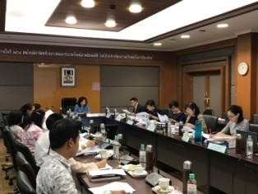

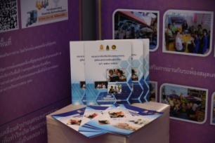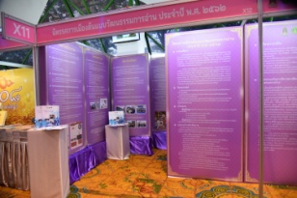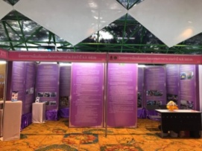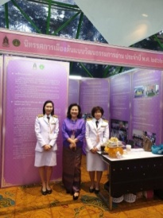

* **การสรรหาและยกย่องเชิดชูเกียรติ ศิลปินแห่งชาติประจำปี พ.ศ. 2561**

  กระทรวงวัฒนธรรม โดยกรมส่งเสริมวัฒนธรรม ได้คัดเลือกศิลปินผู้รังสรรค์ผลงานศิลปะอันล้ำค่า เป็นที่ประจักษ์แก่สังคม และประกาศยกย่องเชิดชูเกียรติเป็นศิลปินแห่งชาติ ใน 3 สาขาคือ สาขาทัศนศิลป์ สาขาวรรณศิลป์ และสาขาศิลปะการแสดง รวมจำนวน   
๑๒ ท่าน ประกอบด้วย

**สาขาทัศนศิลป์** **นายชิน ประสงค์ (ประติมากรรม)**

นายปริญญา ตันติสุข (จิตรกรรม)

นางคำปุน ศรีใส (ประณีตศิลป์ – ทอผ้า)

นายคงศักดิ์ ยุกตะเสวี (สถาปัตยกรรมภายใน)

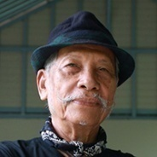 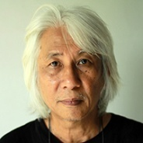 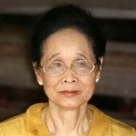 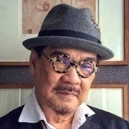

**สาขาวรรณศิลป์**  นายจำลอง ฝั่งชลจิตร

นายเสน่ห์ สังข์สุข

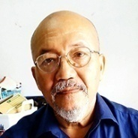 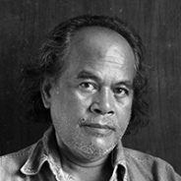

**สาขาศิลปะการแสดง** นายวิโรจน์ วีระวัฒนานนท์ (ลิเก)

นางกั้น เชาวพ้อง (โนรา)

นางสุคนธ์ พรพิรุณ (ผู้ประพันธ์เพลงไทยสากล)

นายประภาส ชลศรานนท์ (ผู้สร้างสรรค์งานบันเทิงและดนตรีไทยสากล)

นางสมสุข กัลย์จาฤก (ละครวิทยุ-ละครโทรทัศน์)

นางเอก ชาวราษฎร์ (เพชรา เชาวราษฎร์) (ภาพยนตร์)

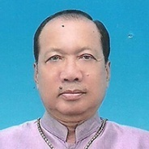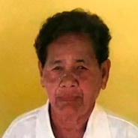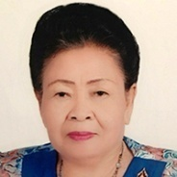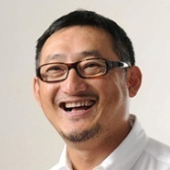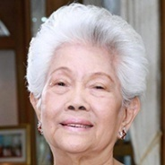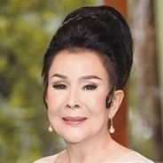

**การถ่ายทอดงานศิลป์กับศิลปินแห่งชาติ : กิจกรรมศิลปินแห่งชาติสัญจร**

กรมส่งเสริมวัฒนธรรม ได้ดำเนินโครงการศิลปินแห่งชาติสัญจรมาอย่างต่อเนื่องตั้งแต่พุทธศักราช ๒๕๔๘ เพื่อน้อมสำนึกในพระมหากรุณาธิคุณอันหาที่สุดมิได้ของพระบาทสมเด็จพระปรมินทรมหาภูมิพลอดุลยเดช บรมนาถบพิตร ในฐานะที่ทรงเป็น   
"อัครศิลปิน” และเพื่อให้ประชาชนได้เจริญตามรอยพระยุคลบาท สืบสานพระราชปณิธานในการอนุรักษ์สืบสานมรดกศิลปวัฒนธรรมของชาติ โดยเมื่อวันที่ ๓๐ มกราคม ๒๕๖๒ เวลา ๑๔.๐๐ น. สมเด็จพระเทพรัตนราชสุดาฯ สยามบรมราชกุมารี เสด็จพระราชดำเนินเป็นองค์ประธานเปิดโครงการศิลปินแห่งชาติสัญจร และทรงเปิดนิทรรศการอัครศิลปิน พร้อมทอดพระเนตรกิจกรรมฐานศิลปะ เรียนรู้ งานศิลป์กับศิลปินแห่งชาติ ณ สถาบันเทคโนโลยีจิตรลดา สำนักพระราชวังสนามเสือป่า ซึ่งกรมส่งเสริมวัฒนธรรมร่วมกับสถาบันเทคโนโลยีจิตรลดาดำเนินการเพื่อแลกเปลี่ยนเรียนรู้ เพิ่มพูนทักษะ และความคิดสร้างสรรค์ด้านศิลปะให้แก่คณาจารย์ นักเรียน นักศึกษา ของสถาบันเทคโนโลยีจิตรลดา โดยมีศิลปินแห่งชาติสาขาทัศนศิลป์ สาขาวรรณศิลป์ สาขาศิลปะการแสดง และผู้ทรงคุณวุฒิด้านศิลปะ จำนวน ๒๖ คน เป็นผู้ถ่ายทอดความรู้

ทั้งนี้ กรมส่งเสริมวัฒนธรรม ได้จัดโครงการศิลปินแห่งชาติสัญจร ระหว่างวันที่ 18 -22 ธันวาคม 2561 ณ มหาวิทยาลัยราชภัฏลำปาง จังหวัดลำปาง และกิจกรรมครุศิลปะสร้างสรรค์งานศิลป์กับศิลปินแห่งชาติ (จิตรกรรม) รุ่น 10 ระหว่างวันที่ 6-10 กุมภาพันธ์ 2562 ณ หออัครศิลปิน เพื่อส่งเสริมและเผยแพร่การเรียนรู้ด้านศิลปวัฒนธรรมเพื่อพัฒนาบุคลากรด้านศิลปะอย่างต่อเนื่อง

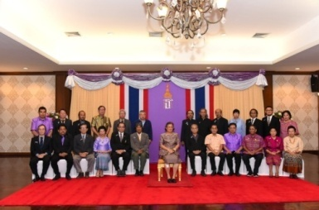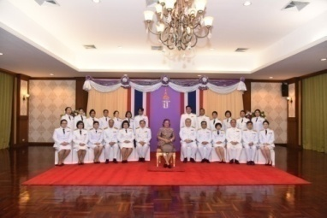

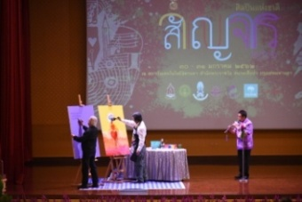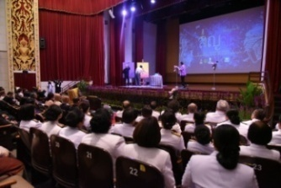 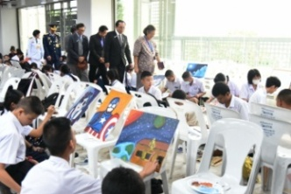

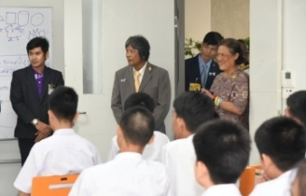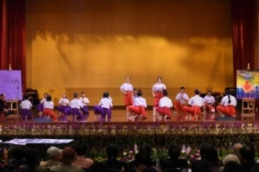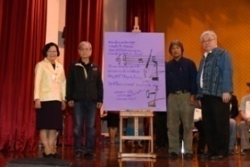

* **การส่งเสริมขนบธรรมเนียมประเพณีและค่านิยมที่ดีในสังคมไทย**

**การส่งเสริมอัตลักษณ์และความเป็นไทย**

การส่งเสริมอัตลักษณ์และความเป็นไทย โดยการส่งเสริมวัฒนธรรม ประเพณี เพื่อส่งเสริมการท่องเที่ยว พัฒนาการแสดงและเทคนิคการแสดงทางศิลปวัฒนธรรม และพัฒนาแหล่งศิลปวัฒนธรรมเพื่อเพิ่มศักยภาพการท่องเที่ยว โดยสนับสนุนการจัดกิจกรรมส่งเสริม สืบสาน ถ่ายทอดวัฒนธรรม ประเพณีท้องถิ่น เพื่อกระตุ้นการท่องเที่ยวเชิงวัฒนธรรมทั้งในส่วนภูมิภาคและกรุงเทพมหานคร รวมทั้งจัดทำสื่อประชาสัมพันธ์การจัดกิจกรรมตามช่องทางต่างๆ และจัดเก็บรวบรวมองค์ความรู้ด้านวัฒนธรรมและประเพณีท้องถิ่นในรูปแบบต่างๆ ดังนี้

**ประเพณีลอยกระทง**

กรมส่งเสริมวัฒนธรรม ได้จัดงานประเพณี**ลอยกระทงประจำปี 2561** ระหว่างวันที่ ๒๑ – ๒๒ พฤศจิกายน ๒๕๖1 ณ วัดราชาธิวาสราชวรวิหาร กรุงเทพมหานคร ภายใต้ แนวคิด “ลอยกระทงปลอดภัย สืบสานวัฒนธรรมไทย ใส่ใจสายน้ำและสิ่งแวดล้อม” โดยเน้นเรื่องการรักษาวัฒนธรรม ความสะอาดของแม่น้ำ ลำคลอง และสิ่งแวดล้อม รวมถึง  
การแสดงออกถึงความเป็นไทยที่มีน้ำใจไมตรี เอื้ออาทรต่อกัน รวมทั้งส่งเสริมให้ประชาชนใช้กระทงที่ผลิตจากวัสดุธรรมชาติเพื่อเป็นมิตรกับสิ่งแวดล้อม

สำหรับกิจกรรมภายในงาน ประกอบด้วย นิทรรศการคุณค่าสาระของประเพณี  
ลอยกระทง การแสดงทางวัฒนธรรม อาทิ การแสดงสุนทราภรณ์ การแสดงนาฏศิลป์   
การแสดงศิลปวัฒนธรรมท้องถิ่นจากเครือข่ายของกระทรวงวัฒนธรรม เช่น การแสดงเพลงพื้นบ้าน การจัดสาธิตอาหารพื้นบ้าน และการสาธิตประดิษฐ์กระทง การสาธิตการละเล่นพื้นบ้าน เป็นต้น

**ประเพณีขึ้นปีใหม่ 256๒**

กรมส่งเสริมวัฒนธรรม ได้จัดกิจกรรมส่งท้ายปีเก่าต้อนรับปีใหม่ พ.ศ. 256๒ อาทิ กิจกรรมสวดมนต์ข้ามปี ริ้วขบวนอัญเชิญพระบรมสารีริกธาตุไหว้พระ 10 วัด   
สืบสิริสวัสดิ์ 10 รัชกาล การแสดงด้านศิลปวัฒนธรรม การแสดงดนตรี และการแสดงพื้นบ้านส่งท้ายปีเก่าต้อนรับปีใหม่ จัดฉายภาพยนตร์ในงาน"อุ่นไอรัก คลายความหนาว สายน้ำแห่งรัตนโกสินทร์ "การเปิดแหล่งเรียนรู้ทางวัฒนธรรมให้เข้าชมฟรีนิทรรศการศิลปะร่วมสมัย เป็นต้น รวมทั้งร่วมกันสวดมนต์ข้ามปีส่งท้ายปีเก่าวิถีไทย ต้อนรับปีใหม่  
วิถีพุทธ 256๒ โดยเชิญชวนประชาชนร่วมทำบุญรักษาศีล เจริญจิตภาวนา ปฏิบัติธรรม ฟังพระธรรมเทศนา ร่วมพิธีเจริญพระพุทธมนต์ และลั่นฆ้องชัย เพื่อเสริมศิริมงคลและถวายเป็นพระราชกุศลแด่สมเด็จพระบูรพมหากษัตริยาธิราช พระบรมวงศานุวงศ์และ  
สวดมนต์ให้ประเทศไทย ประชาชน ครอบครัว พร้อมด้วยการทำบุญตักบาตรในเช้าวันที่   
1 มกราคม 256๒

**การส่งเสริมการแสดงพื้นบ้าน เพื่อสร้างรายได้ให้แก่ส่วนท้องถิ่นและศิลปินพื้นบ้าน**

ศิลปินพื้นบ้านมีความสำคัญอย่างมากต่อการดำรงอยู่ของวัฒนธรรมท้องถิ่น   
กรมส่งเสริมวัฒนธรรมจึงเห็นควรส่งเสริมบทบาทของศิลปินพื้นบ้านให้มีเวทีในการถ่ายทอด การแลกเปลี่ยนเรียนรู้การแสดงพื้นบ้าน และสร้างรายได้ให้แก่ส่วนท้องถิ่น และศิลปินพื้นบ้าน รวมถึงส่งเสริมให้ภาคประชารัฐได้มีส่วนร่วมในการส่งเสริมศิลปวัฒนธรรม   
อันจะนำไปสู่ความรัก ความภูมิใจ เกิดความหวงแหน และร่วมกับสืบสานสร้างสรรค์ศิลปวัฒนธรรมไทยให้ยั่งยืนสืบไป

โดยในช่วงเดือนตุลาคม 2561 – มีนาคม 2562 กรมส่งเสริมวัฒนธรรมได้ดำเนินการส่งเสริมการแสดงพื้นบ้าน เพื่อสร้างรายได้ให้แก่ส่วนท้องถิ่นและศิลปินพื้นบ้านโดยจัดการประชุมจัดตั้งสมาคมเครือข่ายศิลปินพื้นบ้าน โดยมีเป้าหมายเครือข่ายสมาคมศิลปินพื้นบ้านเพิ่ม 1 สมาคม ซึ่งอยู่ระหว่างการดำเนินงาน และการจัดประชุมสมาคมเครือข่ายศิลปินพื้นบ้าน โดยมีเครือข่ายสมาคมศิลปินพื้นบ้าน เข้าร่วมประชุมไม่น้อยกว่า 100 คน ซึ่งอยู่คาดว่าจะจัดประชุมในช่วงเดือนกรกฎาคม 2562 รวมทั้งจะมีการติดตามประเมินผลการจัดกิจกรรมการถ่ายทอดการแสดงพื้นบ้านเป็นระยะๆ ทั้งนี้ ได้จัดประชุมฝึกอบรมเชิงปฏิบัติการการแสดงพื้นบ้าน (อีสานใต้) เมื่อวันที่ 3 ธันวาคม 2561 ณ จังหวัดสุรินทร์

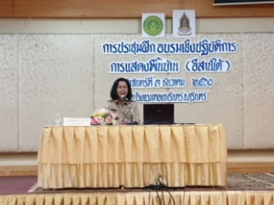 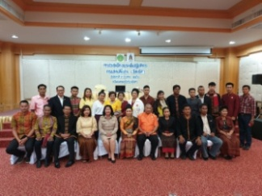 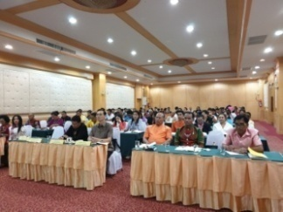

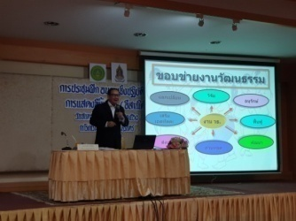 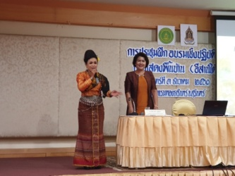 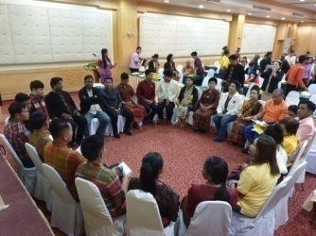

**โรงเรียนดนตรีไทย 100 เปอร์เซ็นต์**

กรมส่งเสริมวัฒนธรรม ได้จัดกิจกรรมโรงเรียนดนตรีไทย 100 เปอร์เซ็นต์เพื่อส่งเสริมการเรียนการสอนดนตรีไทยให้กับนักเรียนทุกคนในสถานศึกษาทั่วประเทศ เพื่อมุ่งหวังให้เด็กนักเรียนสามารถเล่นเครื่องดนตรีไทยได้อย่างน้อยคนละ 1 ชนิด โดยจัดกิจกรรมเยาวชนต้นแบบด้านดนตรีไทย โดยการประเมินผลงานผู้สมัครรับคัดเลือกเป็นต้นแบบด้านดนตรีไทยระดับจังหวัด/กลุ่มเขตกรุงเทพมหานคร และระดับภาค ซึ่งขณะนี้  
อยู่ระหว่างดำเนินการ รวมถึงการจัดทำคู่มือการคัดเลือกเยาวชนต้นแบบด้านดนตรีไทยและการจัดกิจกรรมโรงเรียนดนตรีไทย 100 เปอร์เซ็นต์ ประจำปี พ.ศ. 2562 ซึ่งขณะนี้  
อยู่ระหว่างการคัดเลือกโรงเรียนดนตรีไทย 100 เปอร์เซ็นต์

\

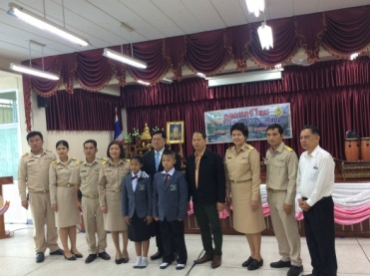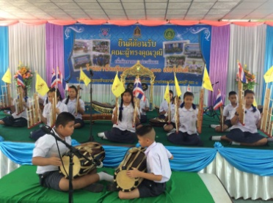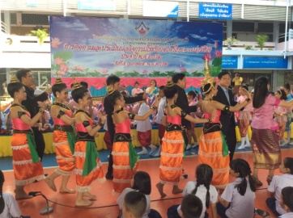

**การพัฒนาศักยภาพครูผู้สอนดนตรีไทย**

กรมส่งเสริมวัฒนธรรม ได้จัดกิจกรรมการอบรมพัฒนาศักยภาพครูผู้สอนดนตรีไทยประจำปี พ.ศ. 2562 ในสถานศึกษาของพื้นที่ทั่วประเทศ เพื่อให้ครูผู้สอนดนตรีไทยได้รับการเพิ่มพูนทักษะ ความรู้ความสามารถทางด้านดนตรีไทยเพิ่มมากขึ้น รวมถึงเพื่อให้ดนตรีไทยได้รับการส่งเสริมสนับสนุนให้เกิดการอนุรักษ์ สืบสาน และถ่ายทอดสู่ครูผู้สอน เด็ก และเยาวชนไทยได้อย่างถูกต้องตามหลักวิชาการ รวมทั้งเป็นการผลักดันนโยบายส่งเสริมให้เด็กไทยทุกคนสามารถเล่นเครื่องดนตรีไทยได้อย่างน้อยคนละ 1 ชนิด ให้บังเกิดผลเป็นรูปธรรม โดยได้จัดอบรมพัฒนาศักยภาพครูผู้สอนดนตรีไทยประจำปี พ.ศ. 2562 รุ่นที่ 1 ระหว่างวันที่ 3-8 มีนาคม 2562 ณ ไม้แก้วดำเนินรีสอร์ท อำเภอดำเนินสะดวก จังหวัดราชบุรี

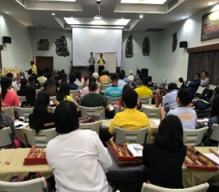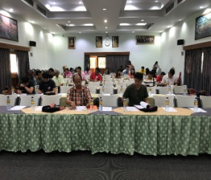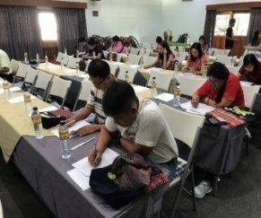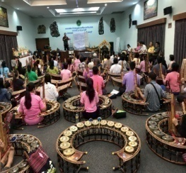

* **การดำเนินงานด้านวัฒนธรรมสัมพันธ์**

การดำเนินงานด้านวัฒนธรรมสัมพันธ์ มีวัตถุประสงค์เพื่อเผยแพร่วัฒนธรรมไทยในหมู่ชาวต่างประเทศให้เกิดความรู้ความเข้าใจ มีทัศนคติที่ดี และทำให้ประเทศไทย  
มีภาพลักษณ์ที่ดีในสังคมโลก รวมถึงการแลกเปลี่ยนวัฒนธรรมระหว่างประเทศในทุกระดับและสาขา อันจะก่อให้เกิดความเข้าใจอันดีต่อกันและนำมาซึ่งประโยชน์ต่อประเทศชาติทั้งในด้านเศรษฐกิจและสังคม อีกทั้งยังเป็นการส่งเสริมให้ให้วัฒนธรรมไทยเป็นที่ยอมรับในสังคมโลก

โดยในรอบ 6 เดือน ประจำปีงบประมาณ พ.ศ. 256๒ (ตุลาคม 2561 – มีนาคม 2562) มีการดำเนินงานที่สำคัญ อาทิ เข้าร่วมการประชุมคณะทำงานโครงการผลิตวีดิทัศน์เกี่ยวกับมรดกภูมิปัญญาทางวัฒนธรรมที่จับต้องไม่ได้ในเอเซียตะวันออกเฉียงใต้ ระหว่างวันที่21-26 ตุลาคม 2561 ณ สาธารณรัฐเกาหลี การเข้าร่วมประชุมคณะกรรมการระหว่างรัฐบาลว่าด้วยการสงวนรักษามรดกทางวัฒนธรรมที่จับต้องไม่ได้ ครั้งที่ 13 ระหว่างวันที่ 24 พฤศจิกายน – 3 ธันวาคม 2561 ณ เมือง Port Louis สาธารณรัฐมอริเชียส รวมถึงการเข้าร่วมพิธีเปิดงานเทศกาลการท่องเที่ยว การแสดงศิลปวัฒนธรรมพื้นบ้าน   
มณทลไห่หนาน และงานศิลปะการแสดงพื้นบ้าน “สานสัมพันธ์ไทย-จีน” ระหว่างวันที่ 23-27 พฤศจิกายน 2561 และการเข้าร่วมงานเทศกาล Kuala Lumper International Drum and Dance Festival (GENTA) เพื่อเผยแพร่วัฒนธรรมไทยในหมู่ชาวต่างประเทศ ให้เกิดความรู้ ความเข้าใจ และแลกเปลี่ยนวัฒนธรรมระหว่างประเทศในทุกระดับและทุกสาขา

* **การให้บริการแหล่งเรียนรู้ทางวัฒนธรรม**

**การให้บริการแหล่งเรียนรู้ทางวัฒนธรรม : ศูนย์วัฒนธรรมแห่งประเทศไทย**

เพื่อเป็นการบูรณาการกระบวนการจัดการพื้นที่บริเวณศูนย์วัฒนธรรมแห่งประเทศไทยให้เป็นแหล่งเรียนรู้ศิลปะและวัฒนธรรม ดนตรีสากล และการขับร้องประสานเสียง

**การเรียนรู้ดนตรีสากลวงดุริยางค์เยาวชนไทย ในพระอุปถัมภ์ สมเด็จพระเจ้าพี่นางเธอ เจ้าฟ้ากัลยาณิวัฒนา กรมหลวงนราธิวาสราชนครินทร์ (TYO) ประจำปี ๒๕๖๒**

กรมส่งเสริมวัฒนธรรม ร่วมกับมูลนิธิส่งเสริมดนตรีสากลเยาวชน เห็นความสำคัญในการส่งเสริมดนตรีสากลสำหรับเยาวชน จึงจัดตั้งวงดุริยางค์สำหรับเยาวชนประเภทซิมโฟนีออร์เคสตรา และคัดเลือกจากเยาวชนอายุไม่เกิน ๒๕ ปี โดยสามารถอ่านโน้ตเพลง และเล่นเครื่องดนตรีชนิดใดชนิดหนึ่ง เช่น หัวหน้าวง, ไวโอลิน, วิโอล่า, เชลโล่, ดับเบิลเบส, ฟลุต, โอโบและอิงลิชฮอร์น, คลาริเน็ต, บาสซูน, เฟรนซ์ฮอร์น, ทรัมเป็ต, ทรอมโบนและ  
เบสทรอมโบน, ทูบา, ฮาร์พ, ทิมพานีและเครื่องเคาะจังหวะ เพื่อให้เยาวชนที่สนใจดนตรีสากลได้รับการสนับสนุนและพัฒนาความสามารถทางด้านดนตรีสากลของเยาวชนให้มีคุณภาพ

**การเรียนรู้ของคณะนักร้องประสานเสียงเยาวชน (TYC) ประจำปี ๒๕๖๒**

กรมส่งเสริมวัฒนธรรม กระทรวงวัฒนธรรมร่วมกับสมาคมขับร้องประสานเสียงแห่งประเทศไทย คัดเลือกเยาวชนอายุระหว่าง ๑๔ – ๒๕ ปี ซึ่งมีพื้นฐานเบื้องต้นทางด้านดนตรี และด้านศิลปะการแสดง เป็นหรือเคยเป็นสมาชิกคณะนักร้องประสานเสียงของสถานศึกษาโดยจะได้รับการถ่ายทอดความรู้และฝึกซ้อมจากผู้เชี่ยวชาญ เพื่อให้เยาวชนไทยที่สนใจการขับร้องประสานเสียงได้รับการสนับสนุนการพัฒนาการแสดงและเทคนิคการแสดงการขับร้องประสานเสียงอย่างถูกหลักวิธี

**การเรียนรู้ดนตรีสากลวงดุริยางค์เครื่องลมเยาวชนไทย (TYW) ประจำปี ๒๕๖๒**

กรมส่งเสริมวัฒนธรรม กระทรวงวัฒนธรรม ร่วมกับสหพันธ์โยธวาทิตและวินเทอร์การ์ดประจำประเทศไทยคัดเลือกเยาวชนไม่เกินอายุ ๒๕ ปี สามารถอ่านโน้ตเพลง และเล่นเครื่องดนตรีชนิดใดชนิดหนึ่ง เช่น ฟลุต, คลาริเน็ต, แซกโซโฟน, โอโบ, บาสซูน, เฟรนช์ฮอร์น, ทรัมเป็ต, ทรอมโบน, ยูโฟเนียม, ทูบา,เครื่องเคาะจังหวะ และ คัลเลอร์การ์ด เพื่อพัฒนาความสามารถของเยาวชนที่สนใจในดนตรีสากลให้มีคุณภาพและสื่อพัฒนาตนเองให้มีระเบียบวินัย สร้างสรรค์ความคิด โดยจะได้รับถ่ายทอดความรู้การฝึกสอนจากผู้เชี่ยวชาญ

**คณะนักแสดงเยาวชนไทย ๖ คณะ ๓๖๔ คน ชนะเลิศประกวดเวทีนานาชาติ เข้าพบนายกรัฐมนตรี**

เมื่อวันที่ ๓๑ ตุลาคม ๖๑ นายวีระ โรจน์พจนรัตน์ รัฐมนตรีว่าการกระทรวงวัฒนธรรม พร้อม ดร.ฉวีรัตน์ เกษตรสุนทรผู้ช่วยรัฐมนตรีประจำกระทรวงวัฒนธรรม   
นางพิมพ์กาญจน์ ชัยจิตร์สกุล ที่ปรึกษารัฐมนตรีว่าการกระทรวงวัฒนธรรม นายปรารพ เหล่าวานิช เลขานุการรัฐมนตรีว่าการกระทรวงวัฒนธรรม นายกฤษศญพงษ์ศิริ ปลัดกระทรวงวัฒนธรรม นายชาย นครชัย อธิบดีกรมส่งเสริมวัฒนธรรมนำคณะนักแสดงเยาวชนไทย จำนวน ๖ คณะรวม ๓๖๔ คน ที่ชนะการประกวดด้านศิลปวัฒนธรรมในเวทีนานาชาติและศิลปวัฒนธรรมร่วมสมัย เข้าพบพลเอก ประยุทธ์ จันทร์โอชา นายกรัฐมนตรีและหัวหน้าคณะรักษาความสงบแห่งชาติ เพื่อเยี่ยมคารวะและรับโอวาท ณ ตึกสันติไมตรีหลังนอก ทำเนียบรัฐบาลกระทรวงวัฒนธรรมได้ตระหนักถึงความสำคัญจึงได้มีการสนับสนุนให้เยาวชนที่มีความสามารถ ไปประกวดด้านศิลปวัฒนธรรมไทยและศิลปะร่วมสมัยในต่างประเทศและได้รับรางวัลจากต่างประเทศ จำนวน ๖ คณะ รวม ๓๖๔ คน ประกอบด้วย

๑. คณะนักร้องประสานเสียงสวนพลู จำนวน ๓๙ คน ได้รับ ๓ เหรียญทอง จากเวทีแข่งขัน ขับร้องประสานเสียงนานาชาติ สาธารณรัฐเฮลเลนิก (กรีซ)

๒.คณะเยาวชน จากสมาคมเอทีโอดี เพื่อพัฒนาเด็ก และเยาวชน จำนวน ๓๖ คน ได้รับรางวัลชนะเลิศจากการแข่งขัน ATOD International Dance Awards ๒๐๑๘ เครือรัฐออสเตรเลีย

๓.สถาบัน CSTD ประจำประเทศไทย จำนวน ๑๒๒ คน ได้รับรางวัลชนะเลิศและเหรียญทอง จากการประกวด Asia Pacific Dance Competition สาธารณรัฐสิงคโปร์

๔.โรงเรียนสุรนารีวิทยา จังหวัดนครราชสีมา จำนวน ๖๕ คน จังหวัดนครราชสีมา ได้รับรางวัลชนะเลิศ จากการประกวดวงดุริยางค์เครื่องลมนั่งบรรเลงนานาชาติ สาธารณรัฐสิงคโปร์

๕.วิทยาลัยนาฏศิลป จำนวน ๖๕ คน ได้รับรางวัลรองชนะเลิศ อันดับ ๒ จากการประกวดวงดุริยางค์เครื่องลมนั่งบรรเลงนานาชาติ สาธารณรัฐสิงคโปร์

๖.ชมรมนาฏยบางกอก จำนวน ๓๗ คน ได้รับรางวัลแชมป์โลกประเภทการแสดงศิลปวัฒนธรรมยอดเยี่ยมที่สุดของโลก และรางวัลชนะเลิศขวัญใจมหาชนยอดเยี่ยมที่สุดของโลก ในการประกวดแข่งขันหุ่นโลก หรือ World Puppet Carnival ๒๐๑๘ สหพันธรัฐรัสเซีย

นอกจากนี้ ได้จัดโครงการร้องรำทำเพลงบนพื้นที่ศูนย์วัฒนธรรมแห่งประเทศ  
ไทยเทิดพระเกียรติสถาบันพระมหากษัตริย์ โดยการจัดกิจกรรมการแสดงดนตรีและศิลปวัฒนธรรมร่วมกับหน่วยงานภาครัฐ ภาคเอกชนและภาคประชาชน บนพื้นที่  
หอประชุมเล็ก ศูนย์วัฒนธรรมแห่งประเทศไทย ในช่วงเดือนธันวาคม 2561 – เดือน  
สิงหาคม 2562 อาทิ กิจกรรมดนตรีไร้พรมแดนร่วมกับสมคมครูดนตรี (ประเทศไทย) ระหว่างวันที่ 27 - 28 ธันวาคม 2561 กิจกรรม กิจกรรม “The Performing Bring Us to Love” ร่วมกับสถาบันสอนดนตรี ศิลปะ และการแสดง PP&P Music and Art ระหว่างวันที่ ๑๙ - ๒๐ มกราคม 25๖๒ กิจกรรม “Thailand Choral Festival” ร่วมกับมูลนิธิมหาอุปรากรกรุงเทพฯ ระหว่างวันที่๑๕ - ๑๗ กุมภาพันธ์ 25๖๒ กิจกรรม “Majestic Gold Thai Choral celebration” ร่วมกับ สมาคมขับร้องประสานเสียงแห่งประเทศไทย ระหว่างวันที่ ๒๑ - ๒๓ มีนาคม 25๖๒

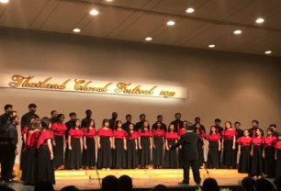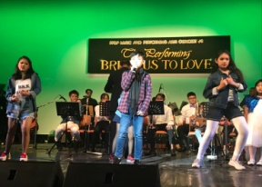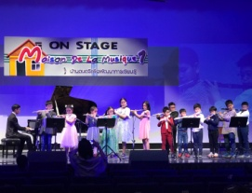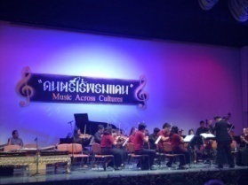

และการจัดกิจกรรมแหล่งเรียนรู้ศิลปะและวัฒนธรรม เพื่อให้ศูนย์วัฒนธรรมแห่งประเทศไทยเป็นพื้นที่สำหรับดำเนินกิจกรรมทางวัฒนธรรมและส่งเสริมให้เด็ก เยาวชน นิสิต นักศึกษา ประชาชนทั่วไป ได้มีพื้นที่สำหรับดำเนินกิจกรรมทางศิลปะและวัฒนธรรม   
เกิดการเรียนรู้ศิลปะอย่างสร้างสรรค์และถูกต้อง สามารถนำความรู้ที่ได้รับไปใช้ประโยชน์  
ในชีวิตประจำวัน โดยมีกิจกรรมการฝึกอบรมดังนี้ การเต้นลีลาศ การแสดงภาพยนตร์   
การขับร้องเพลงลูกทุ่ง การขับร้องเพลงไทยสากล การรำแม่บทเล็กและนาฏศิลป์พื้นบ้าน การเป่าขลุ่ยเพียงออ (สำหรับเด็กด้อยโอกาส) การแสดงโขนสำหรับเด็ก การวาดภาพด้วย  
สีน้ำ การสร้างสรรค์งานด้วยสีอะครีลิค การถักโครเชต์และนิตติ้ง การทำหัวโขน   
การถ่ายภาพด้วยสมาร์ทโฟน การสร้างสรรค์งานด้วยหนังนิ่ม และการเขียนวรรณกรรม รวมทั้งกิจกรรมเสริมสร้างสุนทรียะและการเรียนรู้วัฒนธรรมและภาษาอาเซียน ประจำปี ๒๕๖๒ ได้แก่ ภาษาอังกฤษ จีนกลาง มลายู เขมร ลาว เวียดนาม เพื่อสร้างความรู้ความเข้าใจประเพณีและวัฒนธรรมของประเทศต่างๆ ในกลุ่มประเทศสมาชิกอาเซียน โดยจะเน้นฝึกทักษะการสนทนาในชีวิตประจำวัน การเรียนรู้วิถีชีวิตความเป็นอยู่ วัฒนธรรมและประเพณี จากบทเพลง เรื่องเล่านิทานท้องถิ่น การส่งเสริมการเรียนรู้มรดกภูมิปัญญาไทยสำหรับผู้สูงอายุ รวมทั้งการสอนมารยาทในการติดต่อสื่อสารกับประเทศในอาเซียน ในช่วงเดือนมกราคม – สิงหาคม 2562 โดยไม่เสียค่าใช้จ่าย

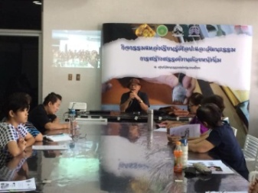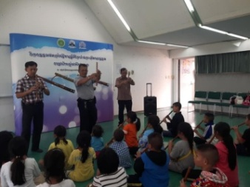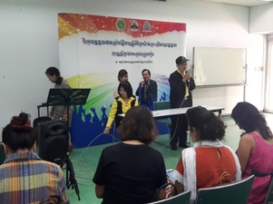

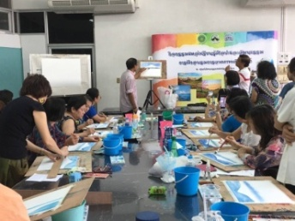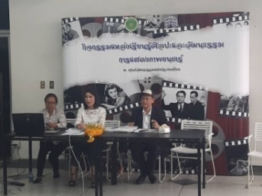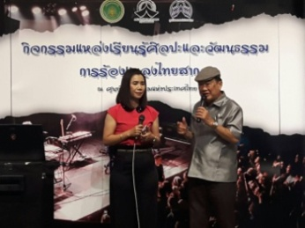

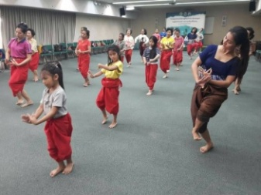 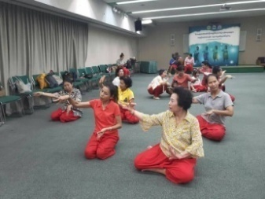 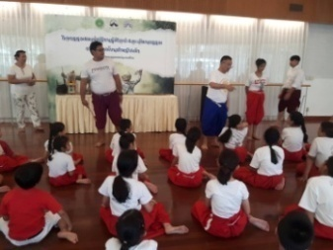

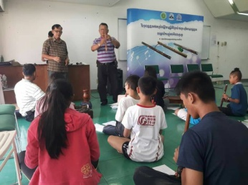 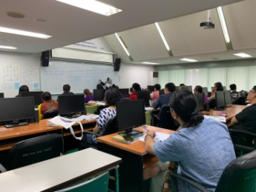 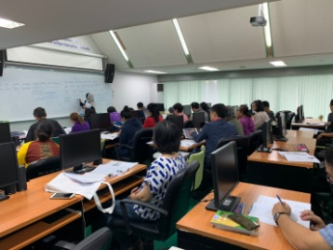

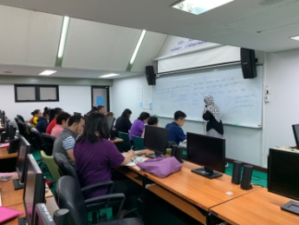 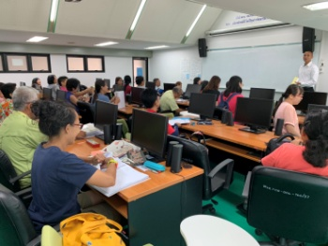 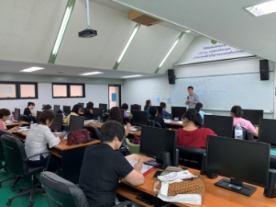

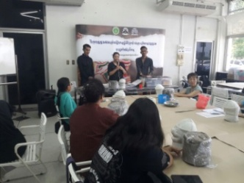 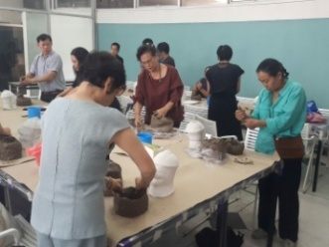 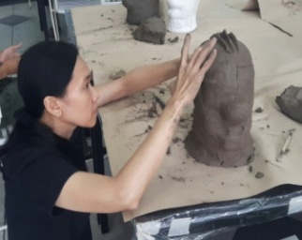

นอกจากนี้ ยังจัดให้บริการห้องสมุดวัฒนธรรม ซึ่งเป็นห้องสมุดเฉพาะให้บริการหนังสือและสื่อสิ่งพิมพ์ สื่ออิเล็กทรอนิกส์ด้านศิลปวัฒนธรรมและสาขาอื่นๆ บทความ วารสาร และเป็นจุดให้บริการศูนย์ข้อมูลข่าวสารและสามารถดูรายละเอียดเกี่ยวกับห้องสมุดวัฒนธรรมแนะนำหนังสือใหม่ หนังสือและบทความที่น่าสนใจ และการสืบค้นรายการหนังสือจากห้องสมุดวัฒนธรรม ได้ที่ www.culture.go.th โดยในช่วงเดือนตุลาคม 2561 – มีนาคม 2562) มีผู้เข้าใช้บริการห้องสุดวัฒนธรรม จำนวน 9,319 คน เปิดให้บริการวันจันทร์-วันเสาร์ ปิดให้บริการวันอาทิตย์และวันนักขัตฤกษ์ และผู้เข้าใช้บริการห้องสมุดผ่าน [http://lib.culture.go.th/library จำนวน 1,301](http://lib.culture.go.th/library%20จำนวน%201,301) คนและผู้เข้าใช้บริการห้องสมุดผ่านเพจห้องสมุดวัฒนธรรม กรมส่งเสริมวัฒนธรรม จำนวน 18,126 คน

**การให้บริการแหล่งเรียนรู้ทางวัฒนธรรม : หอไทยนิทัศน์**

หอไทยนิทัศน์ เป็นแหล่งรวบรวมเรื่องราวของประวัติศาสตร์และความเป็นมาของวัฒนธรรมต่างๆ ในประเทศไทย ซึ่งจัดนิทรรศการทางวัฒนธรรม โดยจัดแสดงเรื่องราวของอารยธรรมไทย ภายในของหอไทยนิทัศน์นั้นจะมีการจัดแบ่งการแสดงออกเป็น 5 หัวข้อด้วยกัน ได้แก่ ความเป็นมาของชนชาติไทย การแสดงเรื่องราวของชาติพันธุ์ ภาษา และลักษณะทางกายภาพของกลุ่มชาติพันธุ์ต่างๆ ที่มีการอยู่อาศัยบนผืนแผ่นดินไทย การแสดงแหล่งโบราณคดีของไทย ข้าวกับวิถีชีวิตไทย ภาษาและวรรณคดีไทย ประเทศไทยกับโลก แหล่งอารยธรรมที่มีความสำคัญของโลก และวีรกรรมชนชาติไทยและเหตุการณ์สำคัญในประวัติศาสตร์ไทย โดยใช้วัตถุจำลอง  
การฉายสไลด์มัลติวิชั่น วิดิทัศน์ เพื่อเป็นแหล่งเรียนรู้ทางวัฒนธรรมสำหรับเยาวชนและประชาชน โดยเปิดให้เข้าชมวันจันทร์-ศุกร์ ตั้งแต่เวลา 09.30 -16.00 น.

ในรอบ 6 เดือน ประจำปีงบประมาณ พ.ศ. 256๒ (ตุลาคม 2561–มีนาคม 2562) โดผู้มาเข้าใช้บริการในหอไทยนิทัศน์ ประกอบด้วย นักเรียน นักศึกษา ประชาชน ทั้งในส่วนกลางและส่วนภูมิภาค เข้าศึกษาเรียนรู้ศิลปวัฒนธรรม ผ่านสื่อนิทรรศการ การจัดกิจกรรม และการฝึกอบรมเชิงปฏิบัติการต่างๆ นอกจากนี้ หอไทยนิทัศน์ได้จัดนิทรรศการทางวัฒนธรรมที่สำคัญ อาทิ การจัดนิทรรศการและส่งเสริมกระบวนการเรียนรู้ในหอไทยนิทัศน์ การจัดนิทรรศการและกิจกรรมด้านศิลปวัฒนธรรมต่างๆ อาทิ การจัดนิทรรศการเนื่องในงานวันเด็กแห่งชาติ การจัดนิทรรศการในวันแถลงข่าว “งานตามรอยพระยุคลบาทหออัครศิลปิน สืบศาสตร์และศิลป์แห่งพระราชา” ณ บริเวณโถง ชั้น 1 กระทรวงวัฒนธรรม เป็นต้น

**การให้บริการแหล่งเรียนรู้ทางวัฒนธรรม : หออัครศิลปิน**

หออัครศิลปินเป็นสถานที่จัดแสดงนิทรรศการถาวรเกี่ยวกับพระอัจฉริยภาพทางด้านศิลปะและวัฒนธรรมของพระบาทสมเด็จพระปรมินทรมหาภูมิพลอดุลยเดช  
ในฐานะเป็น “อัครศิลปิน” และพระปรีชาสามารถของสมเด็จพระเทพรัตนราชสุดาฯ   
สยามบรมราชกุมารี ในฐานะที่ทรงเป็น “วิศิษฏศิลปิน” และจัดแสดงประวัติและผลงาน  
ของศิลปินแห่งชาติ ทั้ง 3 สาขา **(สาขาทัศนศิลป์ สาขาวรรณศิลป์ และสาขาศิลปะการแสด**ง) รวมทั้งยังเป็นสถานที่ถ่ายทอดองค์ความรู้ทางด้านต่างๆ ของศิลปินแห่งชาติอีกด้วย

นอกจากนี้ หออัครศิลปินยังเป็นแหล่งเรียนรู้ศิลปะและวัฒนธรรมให้แก่นักเรียน นักศึกษา ข้าราชการ และประชาชนทั่วไป โดยในรอบ 6 เดือน ประจำปีงบประมาณ พ.ศ. 256๒ (ตุลาคม 2561 – มีนาคม 2562) มีผู้เข้าชมจำนวน 22,291 คน รวมทั้งยังได้จัดกิจกรรม “หออัครศิลปิน สืบสานงานศิลป์เพื่อเด็กไทย เนื่องในวันเด็กแห่งชาติ ประจำปี ๒๕๖๒” เมื่อวันที่ 1๒ มกราคม 256๒ ณ หออัครศิลปิน จังหวัดปทุมธานี และการจัดแสดงผลงานภูมิปัญญาของศิลปินแห่งชาติให้เป็นที่รู้จักแพร่หลายมากยิ่งขึ้น รวมทั้ง  
เพื่อถ่ายทอดผลงานสู่เยาวชนและประชาชนทั่วไป เพื่อร่วมสืบสานศิลปวัฒนธรรมไทย อาทิ การจัดนิทรรศการร่วมกับอนุสรณ์สถานแห่งชาติ การจัดนิทรรศการหออัครศิลปินสัญจร  
สู่สถานศึกษา เป็นต้น

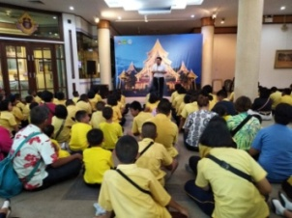 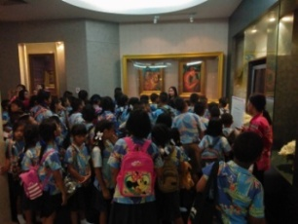 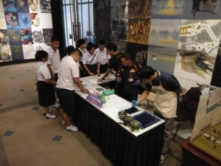

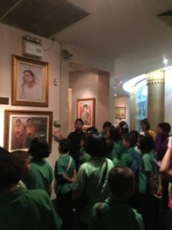 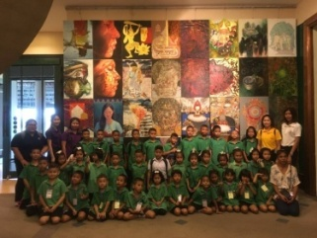 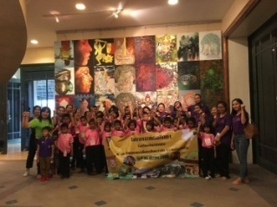

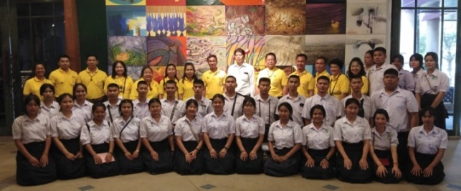

**การส่งเสริมการท่องเที่ยวทางวัฒนธรรมและการพัฒนาแหล่งเรียนรู้ทางวัฒนธรรม**

**การพัฒนาชุมชนเพื่อเพิ่มศักยภาพการท่องเที่ยวด้วยมิติทางวัฒนธรรม**

ในปีงบประมาณ พ.ศ. 2562 กรมส่งเสริมวัฒนธรรม ได้ดำเนินโครงการส่งเสริมและพัฒนาการดำเนินงานชุมชนท่องเที่ยวเชิงวัฒนธรรม กิจกรรมการคัดเลือกองค์กรปกครองส่วนท้องถิ่น (อปท.) ดีเด่นทางวัฒนธรรม โดยมีเป้าหมายให้องค์กรปกครองส่วนท้องถิ่น (อปท.) จำนวน ๗๖ แห่ง ทั่วประเทศที่ผ่านเกณฑ์การพิจารณาด้านการสนับสนุนงานด้านวัฒนธรรมของกรมส่งเสริมวัฒนธรรม และการจัดทำคู่มือคัดเลือกองค์กรปกครองส่วนท้องถิ่นดีเด่นทางวัฒนธรรม เพื่อให้สำนักงานวัฒนธรรมจังหวัดทำการคัดเลือกองค์กรปกครองส่วนท้องถิ่นดีเด่นทางวัฒนธรรม

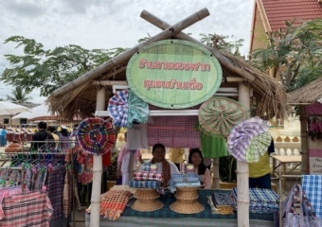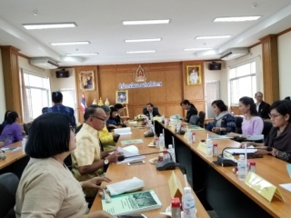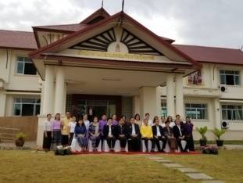

**กิจกรรมตลาดประชารัฐ ตลาดวัฒนธรรม ถนนสายวัฒนธรรม สู่การพัฒนาที่ยั่งยืน**

**ภายใต้โครงการตลาดประชารัฐ ตลาดวัฒนธรรม ถนนสายวัฒนธรรม**

กรมส่งเสริมวัฒนธรรม ได้ดำเนินกิจกรรมถนนสายวัฒนธรรม ตลาดประชารัฐ  
ตลาดวัฒนธรรม ถนนสายวัฒนธรรมสู่การพัฒนาที่ยั่งยืน ภายใต้โครงการตลาดประชารัฐ ตลาดวัฒนธรรม ถนนสายวัฒนธรรม โดยมีเป้าหมายเพื่อพัฒนาพื้นที่ในจังหวัดต่างๆ ให้ประชาชนได้แสดงออกทางวัฒนธรรมอย่างสร้างสรรค์ ช่วยอนุรักษ์มรดกภูมิปัญญาของชาติ และเป็นการต่อยอดเพื่อพัฒนามรดกภูมิปัญญาทางวัฒนธรรม ซึ่งกรมส่งเสริมวัฒนธรรมได้ดำเนินโครงการตลาดประชารัฐ ตลาดวัฒนธรรม ถนนสายวัฒนธรรม ตั้งแต่ปีงบประมาณ พ.ศ. ๒๕๕๘ จนถึงปัจจุบันครอบคลุมทุกภาคทั่วประเทศ สำหรับในรอบ   
6 เดือน ประจำปีงบประมาณ พ.ศ. 256๒ (ตุลาคม 2561 – มีนาคม 2562)   
ได้ดำเนินการเปิดไปแล้วจำนวน 5 แห่ง ประกอบด้วย

๑. กิจกรรมตลาดประชารัฐ ตลาดวัฒนธรรม ถนนสายวัฒนธรรม “วัด ประชา รัฐ สร้างสุข กาดก้อม กองเตียว ถนนสายวัฒนธรรม 100 ปี ศรีนวรัฐ” อำเภอสันป่าตองจังหวัดเชียงใหม่

๒. กิจกรรมตลาดประชารัฐ ตลาดวัฒนธรรม ถนนสายวัฒนธรรมวัดพระแก้วดอนเต้าสุชาดาราม อำเภอเมือง จังหวัดลำปาง

๓. กิจกรรมตลาดประชารัฐ ตลาดวัฒนธรรม ถนนสายวัฒนธรรมงานโขน ณ ศูนย์วัฒนธรรมแห่งประเทศไทย

๔. กิจกรรมตลาดประชารัฐ ตลาดวัฒนธรรม ถนนสายวัฒนธรรมงานวัดย้อนยุค   
ณ วัดแก้วไพฑูรย์ เสน่ห์จอมทอง – บางขุนเทียน แขวง บางขุนเทียน เขตจอมทอง กรุงเทพมหานคร

๕. กิจกรรมตลาดประชารัฐ ตลาดวัฒนธรรม ถนนสายวัฒนธรรมงานสภาวัฒนธรรมกรุงเทพมหานครย้อนวันวาน งานวัด 4 ภาค ณ ลานด้านหน้า Square C ศูนย์การค้าเซ็นทรัลเวิร์ด เขตปทุมวัน กรุงเทพมหานคร

**แหล่งเรียนรู้ทางวัฒนธรรมของชุมชน**

กรมส่งเสริมวัฒนธรรมได้ดำเนินโครงการแหล่งเรียนรู้ทางวัฒนธรรมของชุมชน  
ตั้งแต่ปีงบประมาณ พ.ศ. 2560 เพื่อส่งเสริมและสนับสนุนแหล่งเรียนรู้ทางวัฒนธรรมของชุมชนให้เป็นแหล่งข้อมูล และแหล่งเรียนรู้ทางด้านประวัติศาสตร์ท้องถิ่น ศิลปวัฒนธรรม และภูมิปัญญา ซึ่งนำไปสู่การอนุรักษ์ สืบสาน ถ่ายทอด และการนำทุนทางวัฒนธรรมของชุมชน มาสร้างมูลค่าเพิ่มทางเศรษฐกิจบนรากฐานของวัฒนธรรมในชุมชน อีกทั้งเป็นการสร้างเครือข่ายแหล่งเรียนรู้ทางวัฒนธรรม เพื่อให้เกิดการแลกเปลี่ยนเรียนรู้ และการช่วยเหลือซึ่งกันและกันระหว่างชุมชนอย่างยั่งยืน

สำหรับในรอบ 6 เดือน ประจำปีงบประมาณ พ.ศ. 256๒ (ตุลาคม 2561 – มีนาคม 2562) กรมส่งเสริมวัฒนธรรมได้จัดประชุมคณะกรรมการผู้ทรงคุณวุฒิโครงการแหล่งเรียนรู้ทางวัฒนธรรมของชุมชน พ.ศ. 2562 เพื่อพิจารณาเกณฑ์การคัดเลือกแหล่งเรียนรู้ทางวัฒนธรรมของชุมชน ประจำปีงบประมาณ พ.ศ. 2562 และประกาศรับสมัครคัดเลือก รวมทั้งการสนับสนุนการจัดกิจกรรมตลาดนัดศิลปวัฒนธรรมแหล่งเรียนรู้จังหวัดกระบี่ ระหว่างวันที่ 9 พฤศจิกายน – ธันวาคม 2561 ณ ลานประติมากรรมไม้มะหาด ต่อเนื่องถึงริมเขื่อนเจ้าฟ้า อำเภอเมืองกระบี่ จังหวัดกระบี่

**ศูนย์วัฒนธรรมเฉลิมราช**

กรมส่งเสริมวัฒนธรรมได้ดำเนินโครงการศูนย์วัฒนธรรมเฉลิมราช ตั้งแต่ปีงบประมาณ พ.ศ. 2555 เป็นต้นมา โดยมีวัตถุประสงค์เพื่อเฉลิมพระเกียรติพระบาทสมเด็จพระเจ้าอยู่หัวและพระบรมวงศานุวงศ์ รวมถึงการจัดเก็บข้อมูลพระราชกรณียกิจของพระบาทสมเด็จพระเจ้าอยู่หัวและพระบรมวงศานุวงศ์จากความทรงจำของพสกนิกรในพื้นที่นั้นๆ พร้อมทั้งจัดสร้างแหล่งเรียนรู้ทางวัฒนธรรม ซึ่งรวบรวมฐานข้อมูลมรดกภูมิปัญญาทางวัฒนธรรม ชาติพันธุ์และวิถีชีวิตของคนในท้องถิ่น เพื่อยืนยันถึงความเป็นเจ้าของสิทธิในการครอบครองมรดกภูมิปัญญาทางวัฒนธรรมและนำองค์ความรู้เหล่านั้นมาจัดแสดงในรูปแบบนิทรรศการ ซึ่งช่วยในการสืบสาน ต่อยอด สร้างสรรค์ และใช้ประโยชน์จากมรดกภูมิปัญญาทางวัฒนธรรมในท้องถิ่นให้เป็นผลิตภัณฑ์เชิงสร้างสรรค์นำไปสู่การสร้างรายได้ให้แก่ชุมชน ทั้งนี้ ต้องมาจากความต้องการของประชาชนที่เป็นเจ้าของมรดกภูมิปัญญาทางวัฒนธรรม โดยดำเนินการร่วมกับหน่วยงานต่างๆ ภายในท้องถิ่นนั้นๆ เช่น หน่วยงานภาครัฐ ภาคเอกชน สถาบันการศึกษา และภาคประชาชน

สำหรับในรอบ 6 เดือน ประจำปีงบประมาณ พ.ศ. 256๒ (ตุลาคม 2561 – มีนาคม 2562) กรมส่งเสริมวัฒนธรรมได้สนับสนุนงบประมาณให้แก่ศูนย์วัฒนธรรม  
เฉลิมราชต้นแบบ จำนวน 11 แห่ง และศูนย์วัฒนธรรมเฉลิมราชพัฒนา จำนวน 46 แห่ง

**มหกรรมโขน : มรดกภูมิปัญญาทางวัฒนธรรมของมนุษยชาติ**

กรมส่งเสริมวัฒนธรรม ได้เล็งเห็นและตระหนักถึงความสำคัญของมรดกภูมิปัญญาทางวัฒนธรรม จึงได้เสนอโขนต่อองค์การยูเนสโก เพื่อขึ้นบัญชีมรดกวัฒนธรรม  
ที่จับต้องไม่ได้ของมนุษยชาติ ในปี ๒๕๖๑ และผลการประชุมคณะกรรมการร่วมระหว่างรัฐบาลของยูเนสโก ครั้งที่ ๑๓ ระหว่างวันที่ ๒๖ พฤศจิกายน – ๑ ธันวาคม ๒๕๖๑   
ณ สาธารณรัฐมอริเชียส ซึ่งมีผู้แทนจากประเทศภาคีอนุสัญญาว่าด้วยการสงวนรักษา  
มรดกวัฒนธรรมที่จับต้องไม่ได้ขององค์การการศึกษาวิทยาศาสตร์และวัฒนธรรม  
แห่งสหประชาชาติ (ยูเนสโก) เข้าร่วมประชุม ๑๘๑ ประเทศ โดยที่ประชุมพิจารณาและประกาศรับรองการขึ้นบัญชี “โขน” ให้เป็นรายการตัวแทนมรดกภูมิปัญญาทางวัฒนธรรมของมนุษยชาติอย่างเป็นทางการ เมื่อวันที่ ๒๙ พฤศจิกายน ๒๕๖๑

ดังนั้น กรมส่งเสริมวัฒนธรรมจึงได้กำหนดแผนงานและกิจกรรมสำหรับเฉลิมฉลองภายหลังที่โขนได้รับการประกาศอย่างเป็นทางการและยังเป็นมาตรการหนึ่งในการปฏิบัติตามพระราชบัญญัติส่งเสริมและรักษามรดกภูมิปัญญาทางวัฒนธรรม พ.ศ.๒๕๕๙   
โดยมติที่ประชุมคณะกรรมการส่งเสริมและรักษามรดกภูมิปัญญาทางวัฒนธรรม กำหนดให้จัดกิจกรรมเฉลิมฉลองและกิจกรรมสร้างการตระหนักรับรู้ให้เยาวชนและประชาชนให้ความสำคัญกับ “โขน” มรดกอันทรงคุณค่าของไทย ในช่วงเดือนมีนาคม - เมษายน ๒๕๖๒ โดยมีกิจกรรมที่สำคัญ ประกอบด้วย การจัดงานมหกรรมโขนมรดกภูมิปัญญาทางวัฒนธรรมของมนุษยชาติ การจัดแสดงโขนสัญจรทั้งในส่วนกลาง ณ ลานกิจกรรมโซน C ด้านหน้าศูนย์การค้าเซ็นทรัลเวิร์ล และในส่วนภูมิภาค ได้แก่ จังหวัดเชียงใหม่ จังหวัดนครราชสีมา จังหวัดภูเก็ต และจังหวัดพระนครศรีอยุธยา การสร้างภาพยนตร์แอนิเมชั่นรามเกียรติ์ ตอน “รามาวตาร” ซึ่งจัดฉายในโรงภาพยนตร์ทั้งในและต่างประเทศ และการจัดประชุมวิชาการและการเสวนาระดับนานาชาติ การสะสมตราประทับหัวโขน เป็นต้น

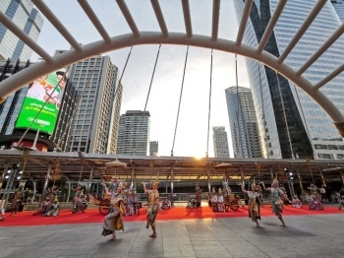 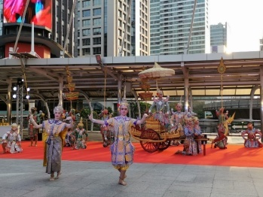 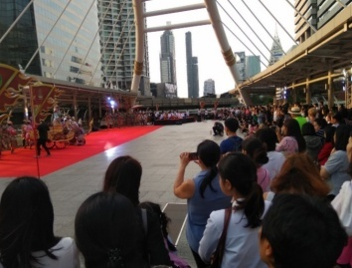

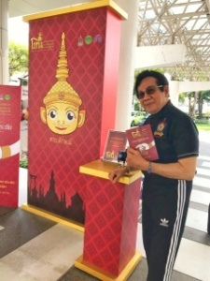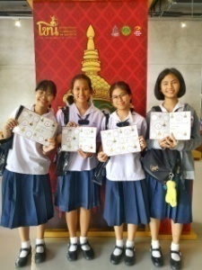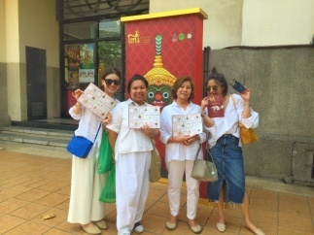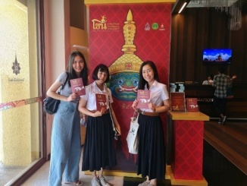

กิจกรรมสะสมตราประทับหัวโขน

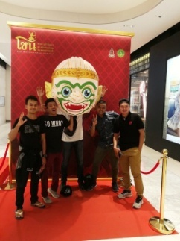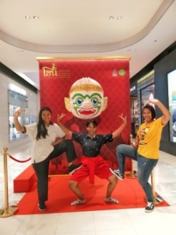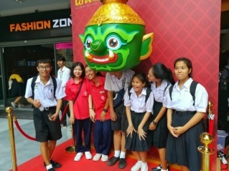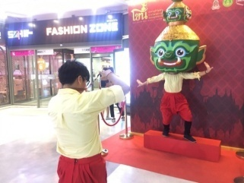

กิจกรรมจุดถ่ายภาพหัวโขนจำแลง

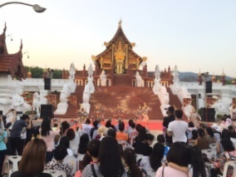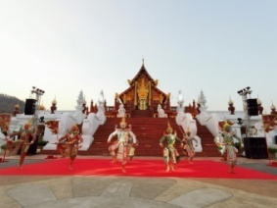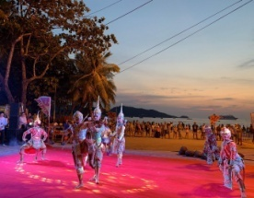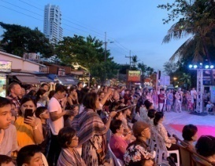

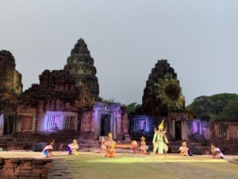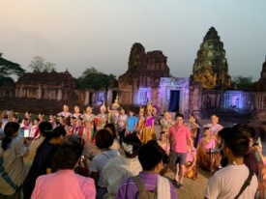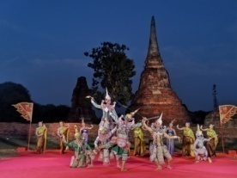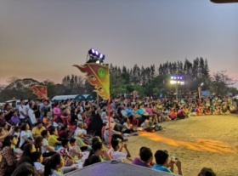

กิจกรรมโขนสัญจร ๔ ภูมิภาค ได้แก่ จังหวัดเชียงใหม่ จังหวัดนครราชสีมา จังหวัดภูเก็ต  
 และจังหวัดพระนครศรีอยุธยา

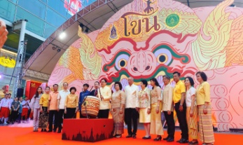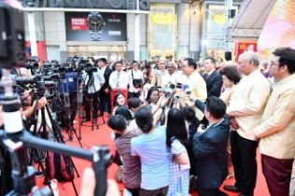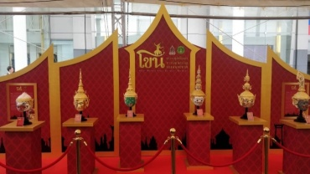

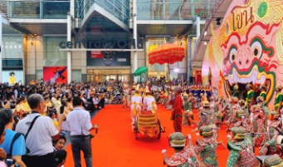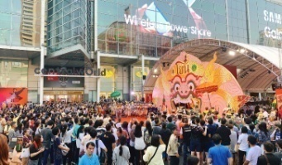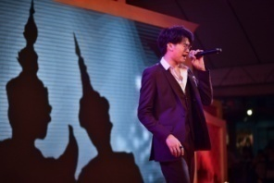

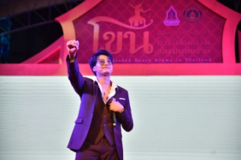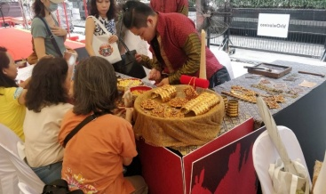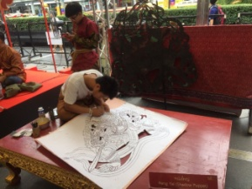

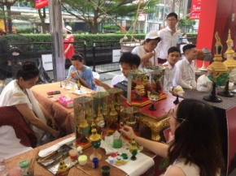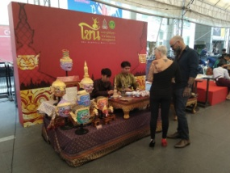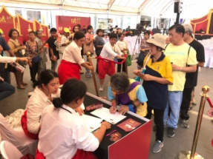

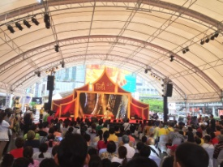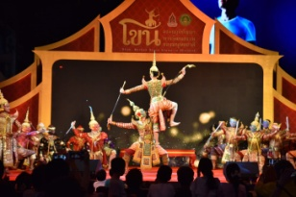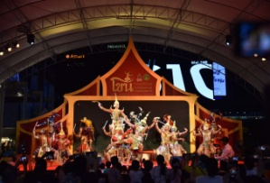

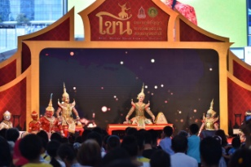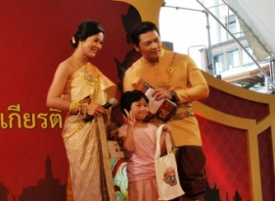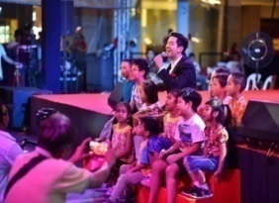

การจัดงานมหกรรมโขน มรดกภูมิปัญญาทางวัฒนธรรมของมนุษยชาติ   
ระหว่างวันที่ ๖ - ๘ เมษายน ๒๕๖๒ ณ ลานกิจกรรมโซน C ด้านหน้าศูนย์การค้าเซ็นทรัลเวิลด์

**โครงการพัฒนามรดกภูมิปัญญาทางวัฒนธรรมผ้าไทยสู่สากล**

กรมส่งเสริมวัฒนธรรม ได้เล็งเห็นถึงความสำคัญของภูมิปัญญาท้องถิ่นในงานหัตถกรรม การทอผ้าของคนในชุมชนที่เป็นการอนุรักษ์ สืบสาน และสร้างสรรค์ จึงได้ดำเนินงานโครงการพัฒนามรดกภูมิปัญญาทางวัฒนธรรมผ้าไทยสู่สากล ซึ่งสอดคล้องกับยุทธศาสตร์ชาติระยะ 20 ปี ใน 3 ด้าน กล่าวคือ ยุทธศาสตร์ที่ 2 ด้านการสร้างความสามารถในการแข่งขันของประเทศ ยุทธศาสตร์ที่ 3 ด้านการพัฒนาและเสริมสร้างศักยภาพคน และยุทธศาสตร์ที่ 4 ด้านการสร้างโอกาสความเสมอภาคและเท่าเทียมกัน  
ทางสังคม รวมไปถึงแผนการปฏิรูปประเทศด้านเศรษฐกิจและสังคม แผนพัฒนาเศรษฐกิจและสังคมแห่งชาติ ฉบับที่ 12 การสร้างความเข้มแข็งทางเศรษฐกิจและแข่งขันได้อย่างยั่งยืน นอกจากนี้ ยังเป็นการพัฒนาคุณภาพและมาตรฐานในการอนุรักษ์ และสืบทอดวัฒนธรรม การส่งเสริมอุตสาหกรรมวัฒนธรรมเชิงสร้างสรรค์เพื่อสร้างมูลค่าเพิ่มทางเศรษฐกิจ

ทั้งนี้ กรมส่งเสริมวัฒนธรรม ได้ดำเนินการร่วมกับกับศูนย์บริการวิชาการ มหาวิทยาลัยศรีนครินทรวิโรฒ โดยมีวัตถุประสงค์เพื่อเผยแพร่และถ่ายทอดองค์ความรู้ภูมิปัญญาทางวัฒนธรรมผ้าไทยทั้งในประเทศและต่างประเทศ ด้วยการออกแบบเครื่องแต่งกายที่ทำด้วยผ้าไทย อีกทั้งยังเป็นการสร้างเครือข่ายทางศิลปวัฒนธรรมผ่านผ้าไทยไปสู่ชุมชนต้นแบบทั้ง 7 ชุมชน/กลุ่ม ที่มีความโดดเด่นเป็นเอกลักษณ์ในเรื่องการทอผ้า การออกแบบลายผ้า เส้นใยผ้า ตลอดจนวัสดุต่างๆ ที่นำมาใช้ทอผ้า อีกทั้งยังเป็นการสนับสนุนให้ชุมชน/กลุ่มได้พัฒนาศักยภาพต่อยอดทางภูมิปัญญา ผนวกกับความคิดสร้างสรรค์ เกิดเป็นผลงานที่มีคุณค่าทั้งทางจิตใจและมีมูลค่าในเชิงเศรษฐกิจเรื่องผ้าไทย นอกจากนี้ ยังได้ส่งเสริมและสนับสนุนแหล่งเรียนรู้ทางวัฒนธรรมของชุมชนให้มีศักยภาพ สามารถเป็นแหล่งเรียนรู้ที่ถ่ายทอดองค์ความรู้ให้คนในชุมชน และบุคคลทั่วไปได้มีโอกาสศึกษาข้อมูลทางด้าน ประวัติศาสตร์ ศิลปวัฒนธรรมและภูมิปัญญา เชื่อมโยงไปถึงการส่งเสริมการท่องเที่ยวด้วยมิติทางวัฒนธรรม ตลอดจนการส่งเสริมศิลปินช่างทอผ้าพื้นบ้านที่มีความรู้ความเชี่ยวชาญในเรื่องของการทอผ้าไทยให้มีรายได้ทั้งแก่ตนเอง และชุมชนที่อาศัยอยู่ เป็นการนำทุนทางวัฒนธรรมของชุมชนมาสร้างมูลค่าเพิ่มทางเศรษฐกิจบนรากฐานขอ วัฒนธรรมในชุมชนให้อยู่คู่สังคมไทยอย่างยั่งยืน

* **รุกข มรดกของแผ่นดิน ใต้ร่มพระบารมี**

กรมส่งเสริมวัฒนธรรม ได้ดำเนินโครงการรุกข มรดกของแผ่นดิน ใต้ร่มพระบารมี มาอย่างต่อเนื่อง โดยมีวัตถุประสงค์เพื่อรวบรวมข้อมูลต้นไม้ที่มีความสำคัญจากทั่วประเทศ พร้อมทั้งนำข้อมูลต้นไม้ดังกล่าวไปใช้ในการสืบค้น เผยแพร่ และส่งเสริมให้เป็นแหล่งท่องเที่ยวทางวัฒนธรรม รวมทั้งเพื่อส่งเสริมสนับสนุนให้เด็ก เยาวชน และประชาชนได้เห็นถึงความสำคัญของต้นไม้ และมีส่วนร่วมในการอนุรักษ์ ฟื้นฟู ดูแลรักษาต้นไม้และสิ่งแวดล้อมทางธรรมชาติ ซึ่งจะพิจารณาคัดเลือกต้นไม้จากทั่วประเทศที่มีคุณลักษณะเหมาะสม โดยผู้ทรงคุณวุฒิโครงการรุกขฯ อาทิ มีความสำคัญทางประวัติศาสตร์ และมีความสำคัญต่อชุมชน หรือมีตำนานเล่าเรื่องประกอบ เป็นต้นไม้หายาก หรือใกล้สูญพันธุ์ หรือไม้มงคลพระราชทาน เป็นต้น เพื่อให้เป็น "รุกข มรดกของแผ่นดิน”ประจำปีงบประมาณ พ.ศ. ๒๕๖๒ นอกจากนี้ บุคคลหรือหน่วยงานซึ่งเป็นเจ้าของต้นไม้  
ที่ผ่านการพิจารณาคัดเลือกให้เป็น "รุกข มรดกของแผ่นดิน” จะได้รับโล่รางวัลเชิดชูเกียรติจากนายกรัฐมนตรี

โดยในรอบ 6 เดือน ประจำปีงบประมาณ พ.ศ. 256๒ (ตุลาคม 2561 – มีนาคม 2562) กรมส่งเสริมวัฒนธรรมได้จัดกิจกรรมการคัดเลือกต้นไม้ “รุกข มรดกของแผ่นดิน” ประจำปีงบประมาณ พ.ศ. 2562 จำนวน 87 ต้น ขณะนี้อยู่ระหว่างดำเนินการ ส่วนกิจกรรมฝึกอบรม “รุขกร : อนุรักษ์ สืบสานตำนวนต้นไม้” จำนวน 2 รุ่น รวม 215 คน  
คือ รุ่นที่ 1 ระหว่างวันที่ 19-21 ธันวาคม 2561 และรุ่นที่ 2 ระหว่างวันที่ 9-11 มกราคม 2562 ณ กรมส่งเสริมวัฒนธรรม และโรงแรมคำแสด ริเวอร์แคว รีสอร์ท จังหวัดกาญจนบุรี และการจัดกิจกรรมวัฒนธรรมสู่การท่องเที่ยวต้นไม้ใหญ่ “รุกข มรดก  
ของแผ่นดิน” จำนวน 7 แห่ง อาทิ ต้นเขว้า จังหวัดชัยภูมิ ต้นอัสสัม จังหวัดเชียงราย   
ต้นจามจุรี จังหวัดเชียงใหม่ ต้นขะจาว จังหวัดลำปาง ต้นมะปรางป่า จังหวัดอุตรดิตถ์   
ต้นลิ้นจี่ จังหวัดกรุงเทพฯ และต้นโพธิ์ ไทร ไกร กร่าง จังหวัดสมุทรสงคราม

กิจกรรมภายในงานประกอบด้วย นิทรรศการต้นไม้ "รุกข มรดกของแผ่นดิน   
ใต้ร่มพระบารมี”การสาธิตมรดกภูมิปัญญาทางวัฒนธรรม การสาธิตการดูแล  
ต้นไม้ของแต่ละภูมิภาค/ชุมชน/ท้องถิ่น การแสดงทางวัฒนธรรม การออกร้านจำหน่าย  
และสาธิต และบริการ ทางวัฒนธรรมของชุมชนคุณธรรมน้อมนำเศรษฐกิจพอเพียง ชุมชนต้นแบบ และชุมชนท่องเที่ยวทางวัฒนธรรม

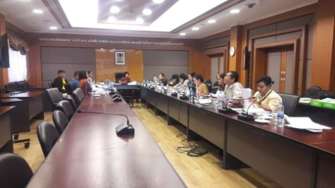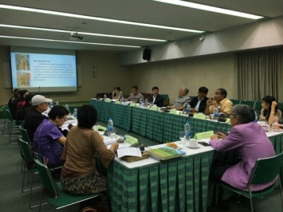

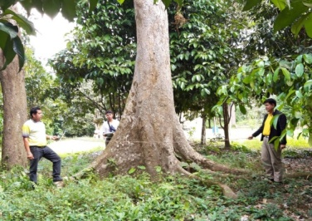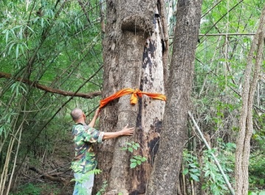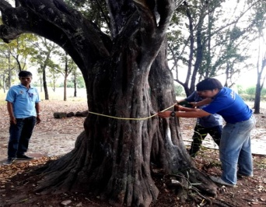

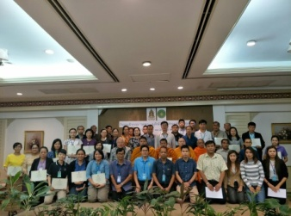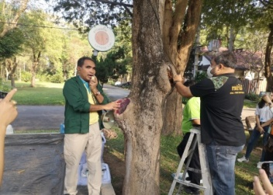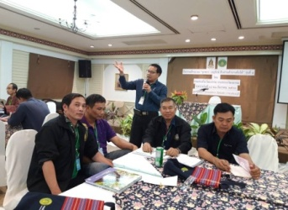

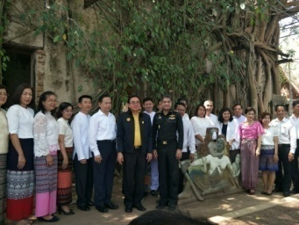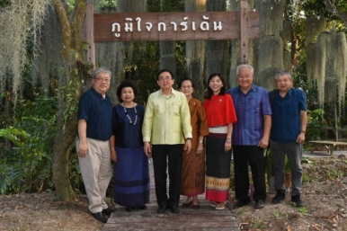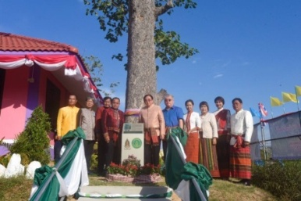

* **การส่งเสริมสนับสนุนการดำเนินงานขององค์กรเครือข่ายทางวัฒนธรรม**

**การส่งเสริม สนับสนุน และการพัฒนาการดำเนินงานของเครือข่ายทางวัฒนธรรม**

กรมส่งเสริมวัฒนธรรมมีองค์กรเครือข่ายวัฒนธรรมเป็นองค์กรสำคัญในการขับเคลื่อนงานวัฒนธรรมด้วยการสนับสนุน ส่งเสริม และพัฒนาการดำเนินงานวัฒนธรรมขององค์กรเครือข่าย โดยมีกระบวนการดำเนินงานร่วมกับเครือข่าย อาทิ การจัดอภิปรายแลกเปลี่ยนเรียนรู้มรดกภูมิปัญญาทางวัฒนธรรมในพื้นที่กรุงเทพมหานคร ตามโครงการส่งเสริมเครือข่ายการดำเนินงานทางวัฒนธรรม การจัดกิจกรรมเล่าเรื่องศาสตร์ โชว์เรื่องศิลป์ ถิ่นกรุงเทพมหานคร การส่งเสริมและพัฒนาการดำเนินงานศูนย์วัฒนธรรมเฉลิมราช การจัดกิจกรรมวัฒนธรรมการอยู่อาศัยในอาคารชุด การจัดกิจกรรมโครงการแหล่งเรียนรู้ทางวัฒนธรรมของชุมชน การจัดประชุมชี้แจงเพื่อสร้างความรู้ความเข้าใจเกี่ยวกับ  
แนวทางการดำเนินงาน การพัฒนาชุมชนเพื่อเพิ่มศักยภาพการท่องเที่ยวด้วยมิติทางวัฒนธรรม การส่งเสริมและเผยแพร่ค่านิยมและความเป็นไทย (กิจกรรมโรงเรียนดนตรีไทย 100 เปอร์เซ็นต์ และกิจกรรมเยาวชนต้นแบบด้านดนตรีไทย) การส่งเสริม สนับสนุน และพัฒนาการดำเนินงานของเครือข่ายทางวัฒนธรรม ทั้งในประเทศและต่างประเทศ รวมทั้งการจัดทำคู่มือการดำเนินงานด้านวัฒนธรรม การจัดหลักสูตรอบรมพัฒนาเสริมสร้างศักยภาพบุคลากรทางวัฒนธรรม อาทิ การพัฒนาคุณภาพชีวิต พิชิต NCDs โครงการพัฒนาผู้บริหารหลักสูตรนวัตกรรมการบริหารองค์กรและภาวะผู้นำในศตวรรษที่ 21 โครงการพัฒนาบุคลากรเครือข่ายทางวัฒนธรรม เพื่อให้บุคลากรกรมส่งเสริมวัฒนธรรม และเครือข่ายทางวัฒนธรรมได้รับการพัฒนาศักยภาพ ได้รับความรู้ และเสริมสร้างทักษะที่เหมาะสม สามารถนำไปปรับใช้ในการทำงานให้มีประสิทธิภาพและเกิดประสิทธิผล

**การประชุมเชิงปฏิบัติการใช้นวัตกรรมใหม่เพื่อการบริหารจัดการงานวัฒนธรรม**

การประชุมเชิงปฏิบัติการใช้นวัตกรรมใหม่เพื่อการบริหารจัดการงานวัฒนธรรมของอาสาสมัครวัฒนธรรม ประจำปีงบประมาณ พ.ศ. 2562 ระหว่างวันที่ 13-16 ธันวาคม 2561

* **การวิจัยและพัฒนาองค์ความรู้ทางวัฒนธรรม**

กรมส่งเสริมวัฒนธรรม ส่งเสริมสนับสนุนการวิจัยเพื่อนำไปใช้ประโยชน์ในการดำเนินงานวัฒนธรรม และแก้ไขปัญหาด้านวัฒนธรรมของชาติตามนโยบายของกระทรวงวัฒนธรรมและภารกิจของกรมส่งเสริมวัฒนธรรม โดยสนับสนุนการวิจัยทางวัฒนธรรม   
3 ประเด็น คือ การนำทุนทางวัฒนธรรมมาสร้างคุณค่าทางสังคมและเพิ่มมูลค่าทางเศรษฐกิจ ประชาคมอาเซียนกับงานวัฒนธรรม และการอนุรักษ์และสืบทอดความหลากหลายทางวัฒนธรรม

ทั้งนี้ ได้เผยแพร่ผลงานวิจัยดังกล่าวในรูปแบบ PDF File บนเว็บไซต์ของกรมส่งเสริมวัฒนธรรมที่ <http://research.go.th> และการเผยแพร่ผลงานวิจัยแบบรูปเล่มไปยังห้องสมุดต่างๆ อาทิ ห้องสมุดศูนย์วัฒนธรรมแห่งประเทศไทย ห้องสมุดกระทรวงวัฒนธรรม และหอสมุดแห่งชาติ รวมถึงการจัดทำวารสารวิจัยทางวัฒนธรรม เพื่อเผยแพร่ผลงานวิจัยทางวัฒนธรรมไปยังห้องสมุดเครือข่าย สำนักงานวัฒนธรรมจังหวัด และมหาวิทยาลัยต่างๆ

* **การดำเนินงานด้านภาพยนตร์และวีดิทัศน์**

ในรอบ 6 เดือน ประจำปีงบประมาณ พ.ศ. 256๒ (ตุลาคม 2561 – มีนาคม 2562) กรมส่งเสริมวัฒนธรรม ได้ดำเนินงานด้านภาพยนตร์และวีดีทัศน์ตามพระราช บัญญัติภาพยนตร์และวีดิทัศน์ พ.ศ. 2551 ดังนี้

**งานตรวจพิจารณาภาพยนตร์และวีดิทัศน์**

ผลการดำเนินงานตรวจพิจารณาและอนุญาตภาพยนตร์และวีดิทัศน์ โดยได้มีการจัดประชุมคณะกรรมการพิจารณาภาพยนตร์และวีดิทัศน์ จำนวน 17 ครั้ง การจัดประชุมคณะอนุกรรมการพิจารณาภาพยนตร์และวีดิทัศน์ จำนวน 17 ครั้ง และการจัดประชุมคณะอนุกรรมการเทศกาลภาพยนตร์ระหว่างประเทศ จำนวน 2 ครั้ง ซึ่งมีภาพยนตร์และสื่อโฆษณาที่ได้รับการตรวจพิจารณาโดยเป็นไปตามที่กฎหมายกำหนด จำนวน 127 เรื่อง และมีการตรวจพิจารณาภาพยนตร์งานเทศกาลภาพยนตร์ระหว่างประเทศ จำนวน  
3 เทศกาล เพื่อให้ภาพยนตร์และวีดิทัศน์ที่ได้ผ่านการพิจารณาได้รับการจัดประเภท  
ให้เหมาะสมกับผู้ชมในแต่ละวัย และสื่อโฆษณามีเนื้อหาเหมาะสม ไม่ขัดต่อความสงบเรียบร้อยหรือศีลธรรมอันดี รวมทั้งการตรวจพิจารณาภาพยนตร์งานเทศกาลภาพยนตร์ระหว่างประเทศเป็นไปตามที่กฎหมายกำหนด

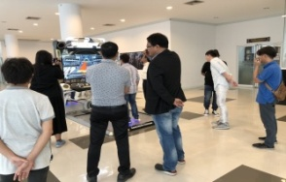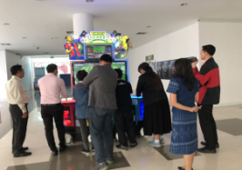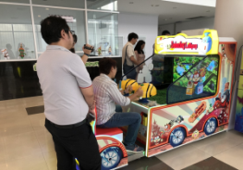

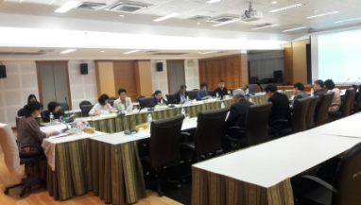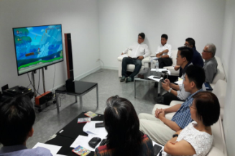

**งานทะเบียนและใบอนุญาตประกอบกิจการภาพยนตร์และวีดิทัศน์** ซึ่งในปีงบประมาณ พ.ศ. 2561 ได้เริ่มใช้ระบบทะเบียนใบอนุญาตประกอบกิจการภาพยนตร์และวีดิทัศน์ออนไลน์ โดยมีเอกสาร/หลักฐานการขออนุญาตประกอบกิจการ  
ที่ผ่านการสแกน (Scan) เพื่อนำเข้าระบบทะเบียนใบอนุญาตสถานประกอบกิจการ  
ซึ่งจะสามารถนำมาใช้ประโยชน์สำหรับการดำเนินงานการออกใบอนุญาต ตรวจสอบ สืบค้นได้อย่างมีประสิทธิภาพมากยิ่งขึ้น

**งานตรวจและส่งเสริมการประกอบกิจการ** ดำเนินการตรวจสอบอาคารหรือสถานที่ตั้งก่อนนำออกใบอนุญาต การตรวจสถานประกอบกิจการตามข้อร้องเรียน และ  
การตรวจป้องปราม/เฝ้าระวังสถานประกอบกิจการตามพระราชบัญญัติภาพยนตร์และ  
วีดิทัศน์ พ.ศ. 2551 จำนวน 25 เขต ในกรุงเทพมหานคร รวมจำนวน 238 แห่ง ซึ่งปิดกิจการไปแล้วจำนวน 77 แห่ง โดยผู้ประกอบกิจการได้ปฏิบัติตามเงื่อนไขของพระราชบัญญัติภาพยนตร์และวีดิทัศน์ พ.ศ. 2551 และกฎหมายอื่นที่เกี่ยวข้อง

นอกจากนี้ ยังได้ดำเนินการตรวจสอบอาคารหรือสถานที่ตั้งของร้านวีดิทัศน์ จำนวน 41 ร้าน (ตามคำยื่นขอใบอนุญาต จำนวน 32 ร้าน/ตามคำยื่นขอต่ออายุใบอนุญาต จำนวน 9 ร้าน) การตรวจเพื่อป้องปรามการกระทำความผิดตามพระราชบัญญัติภาพยนตร์และวีดิทัศน์ พ.ศ. 2551 และการตรวจเฝ้าระวังสถานประกอบกิจการตามพระราชบัญญัติภาพยนตร์และวีดิทัศน์พ.ศ. 2551 จำนวน 25 เขต ในกรุงเทพมหานคร รวมจำนวน 185แห่ง ซึ่งปิดกิจการไปแล้วจำนวน 77 แห่ง การตรวจสถานประกอบกิจการตามข้อร้องเรียน จำนวน 3 ร้าน รวมทั้งการจัดกิจกรรมเกมสีขาว ณ โรงเรียนบ้านคลองประสงค์ จังหวัดกระบี่ และงานตรวจสถานประกอบกิจการเช่า แลกเปลี่ยน หรือจำหน่ายภาพยนตร์ โดยดำเนินการร่วมกับหน่วยงานภายนอก (ปอศ.) จำนวน 9 ร้าน

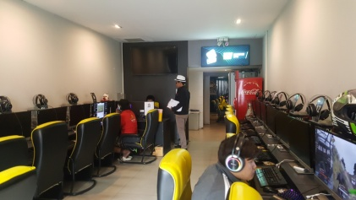 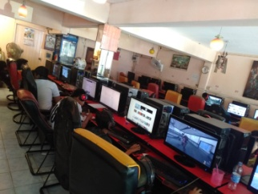 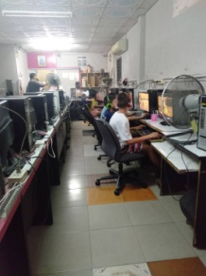

**งานพัฒนากิจการภาพยนตร์และวีดิทัศน์**

การเสริมสร้างความรู้ความเข้าใจแก่บุคคลากรผู้ปฏิบัติงาน ผู้ประกอบกิจการภาพยนตร์และวีดิทัศน์ และประชาชน อาทิ การจัดประชุมสัมมนาบุคคลากรที่เกี่ยวข้องกับการดำเนินงานตามพระราชบัญญัติภาพยนตร์และวีดิทัศน์ พ.ศ. ๒๕๕๑ ในส่วนภูมิภาคระหว่างวันที่ 27 - 29 มีนาคม 2562 ณ โรงแรมกรุงศรีริเวอร์ จังหวัดพระนครศรีอยุธยาเพื่อให้เจ้าหน้าที่ที่เกี่ยวข้องมีความรู้ความเข้าใจในประเด็นข้อกฎหมายและแนวทางการแก้ไขการดำเนินงานตามพระราชบัญญัติภาพยนตร์และวีดิทัศน์ พ. ศ. 2551 การตรวจสอบสถานประกอบกิจการ E - Sport กับความเกี่ยวข้องทางวัฒนธรรม และระบบสารสนเทศเพื่อการจัดการอนุญาตภาพยนตร์วีดิทัศน์และสื่อโฆษณาภาพยนตร์และวีดิทัศน์เพื่อให้เจ้าหน้าที่ที่เกี่ยวข้องสามารถนำองค์ความรู้ที่ได้รับไปปรับใช้ในการปฏิบัติงานได้  
อย่างมีประสิทธิภาพ และเกิดประสิทธิผล

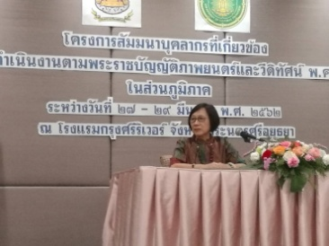 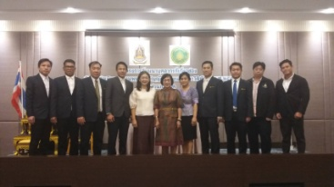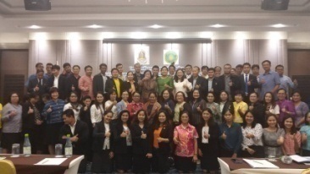

* **การเผยแพร่และการประชาสัมพันธ์ทางวัฒนธรรม**

**วารสารวัฒนธรรม** เป็นวารสารที่นำเสนอองค์ความรู้ด้านวัฒนธรรมไทยและวิถีชีวิต ภูมิปัญญา เป็นสื่อที่ใช้ในการสร้างความเข้าใจในงานวัฒนธรรมให้แก่เครือข่ายทางวัฒนธรรม สื่อมวลชน และประชาชน รวมถึงการเผยแพร่ประชาสัมพันธ์องค์ความรู้ทางด้านวัฒนธรรม และกิจกรรมการดำเนินงาน/โครงการต่างๆ ของกรมส่งเสริมวัฒนธรรม   
เพื่อสร้างการมีส่วนร่วมรับรู้ เข้าใจ และเกิดการทำงานร่วมกันอย่างมีประสิทธิภาพ ซึ่งเป็นพลังสำคัญในการร่วมกันอนุรักษ์ ส่งเสริม และต่อยอดวัฒนธรรมไทย โดยในรอบ 6 เดือน ปีงบประมาณ พ.ศ. 2562 (ตุลาคม 2561 – มีนาคม 2562) กรมส่งเสริมวัฒนธรรมได้ผลิตวารสาร “วัฒนธรรม” ฉบับราย 3 เดือน จำนวน 2 ฉบับ ประกอบด้วย

1. วารสารวัฒนธรรม ปีที่ 5๗ ฉบับที่ 4 ตุลาคม – ธันวาคม 25๖๑  
“วัฒนธรรม คุณค่าสู่มูลค่า”

2. วารสารวัฒนธรรม ปีที่ 5๘ ฉบับที่ 1 มกราคม – มีนาคม 256๒

“ล้ำค่า...วัฒนธรรม ชาวไทยภูเขา”

นอกจากนี้ ยังได้จัดทำคลังข้อมูลทางวัฒนธรรมสำหรับให้บริการแก่ประชาชนทั่วไปโดยจัดทำข่าว บทความเพื่อการเผยแพร่ประชาสัมพันธ์ พร้อมให้บริการทางเว็บไซต์ [www.culture.go.th](http://www.culture.go.th)รวมทั้งการเผยแพร่ข่าวประชาสัมพันธ์ทางสื่อสิ่งพิมพ์ และการผลิตสื่อเพื่อประชาสัมพันธ์ และทาง facebook อาทิ ข่าว งานวันลอยกระทง รวมถึงข่าวประชาสัมพันธ์วันศิลปินแห่งชาติ งานลอยกระทง สืบสานคุณค่าวัฒนธรรม เป็นต้นรวมถึงการจัดกิจกรรม เป็นต้น

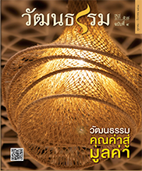

วารสารวัฒนธรรม ปีที่ ๕๗ ฉบับที่ ๔ ตุลาคม - ธันวาคม ๒๕๖๑ “วัฒนธรรม คุณค่าสู่มูลค่า”

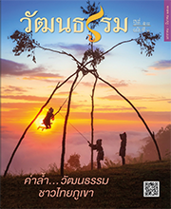

วารสารวัฒนธรรม ปีที่ 5๘ ฉบับที่ 1 มกราคม – มีนาคม 256๒ “ล้ำค่า...วัฒนธรรม ชาวไทยภูเขา”

-------------------------------